**TRƯỜNG ĐẠI HỌC NAM CẦN THƠ**

**KHOA CÔNG NGHỆ THÔNG TIN**

**~o~**



**NGÀNH: CÔNG NGHỆ THÔNG TIN**

**MÔN: ĐỒ ÁN CƠ SỞ 1**

**ĐỀ TÀI: HỆ THỐNG QUẢN LÝ THIẾT BỊ TRONG TRƯỜNG HỌC BẰNG WINFORM**

**Nhóm Sinh Viên Thực Hiện Giảng Viên Hướng Dẫn**

1. Dương Minh Tân Trần Văn Thiện
2. Hồ Vủ Minh Tài

***Cần Thơ, tháng 06 năm 2025***

----

Cần Thơ, ngày......tháng......năm 2025

**NHẬN XÉT**

|  |  |
| --- | --- |
| **ĐIỂM** | **NHẬN XÉT CỦA GIẢNG VIÊN** |
|  |  |
|  |
|  |
|  |
|  |
|  |
|  |
|  |
|  |

**Giảng viên**

**MỤC LỤC**

GIỚI THIỆU 6

CHƯƠNG 1: GIỚI THIỆU VỀ ĐỀ TÀI 7

CHƯƠNG 2: CÔNG CỤ VÀ NGÔN NGỮ SỬ DỤNG 7

**2.1 GIỚI THIỆU VỀ VISUAL STUDIO 2022** 7

**2.2 GIỚI THIỆU VỀ WINDOWS FORMS APP (.NET FARMEWORK)** 8

CHƯƠNG 3: KHẢO SÁT HIỆN TRẠNG 9

**3.1 KHẢO SÁT HIỆN TRẠNG** 9

CHƯƠNG 4: MÔ HÌNH HÓA QUẢN LÝ THIẾT BỊ 10

**4.1 DANH SÁCH QUẢN LÝ** 10

**4.2 YÊU CẦU VỀ CHỨC NĂNG VÀ GIAO DIỆN** 11

**4.3 SƠ ĐỒ USECASE** 12

**4.3.1 Sơ đồ usecase tổng quát** 12

**4.4.2 Sơ đồ usecase chi tiết:** 13

**4.4 ĐẶC TẢ ACTOR** 16

**4.5 ĐẶC TẢ USE CASE** 16

**4.5.1 Use case đăng nhập** 16

**4.5.2 Use case đăng xuất** 17

**4.5.3 Quản lý dòng thiết bị (Admin, Nhân viên)** 17

**4.5.4 Quản lý thiết bị (Admin, Nhân viên)** 19

**4.5.5 Cài đặt** 22

**4.5.6 Quản lý phiếu sửa (admin, nhân viên)** 23

**4.5.7 Quản lý phiếu mượn (admin, nhân viên)** 25

**4.5.8 Quản lý nhân viên** 27

**4.5.9 Quản lý sinh viên (Admin, Nhân viên)** 29

CHƯƠNG 5 THIẾT KẾ PHẦN MỀM 31

**5.1 SƠ ĐỒ ERD** 31

**5.1.1 Mô tả các mối quan hệ kết hợp** 32

**5.2 LỚP ĐỐI TƯỢNG VÀ MÔ TẢ CHI TIẾT** 34

**5.2.1 “Nhân viên” và “Sinh viên”** 34

**5.2.2 “Phiếu mượn” và “Phiếu sửa”** 36

**5.2.3 “Chi tiết phiếu mượn” và “Chi tiết phiếu sửa”** 38

**5.2.4 “Ngành” và “Khoa”** 39

**5.2.5 “Phòng” và “Cơ sở”** 41

**5.2.6 “Dòng thiết bị” và “Thiết bị”** 43

**5.2.7 “Tài Khoản”** 45

**5.3 SƠ ĐỒ DATABASE** 46

**5.4 CHI TIẾT CÁC BẢNG TRONG SƠ ĐỒ DATABASE** 47

**5.4.1 Bảng THIETBI** 47

**5.4.2 Bảng DONGTHIETBI** 48

**5.4.3 Bảng PHONG** 48

**5.4.4 Bảng COSO** 49

**5.4.5 Bảng PHIEUSUA** 49

**5.4.6 Bảng SINHVIEN** 50

**5.4.7 Bảng NGANH** 50

**5.4.8 Bảng KHOA** 51

**5.4.9 Bảng TAIKHOAN** 51

**5.4.10 Bảng NHANVIEN** 51

**5.4.11 Bảng PHIEUMUON** 52

**5.4.12 Bảng CHITIETPHIEUMUON** 53

**5.4.13 Bảng CHITIETPHIEUSUA** 53

**5.5 DANH SÁCH CÁC MÀN HÌNH CHỨC NĂNG** 53

**5.6 SƠ ĐỒ LUỒNG DỮ LIỆU DFD** 54

**5.6.1 Sơ đồ luồng dữ liệu hệ thống quản lý thiết bị trong trường học** 54

**5.7 GIAO DIỆN CHỨC NĂNG** 58

**5.7.1 Giao diện đăng nhập** 58

**5.7.2 Giao diện trang chủ** 59

**5.7.3 Giao diện thiết bị** 59

**5.7.4 Giao diện phiếu mượn sửa** 60

**5.7.5 Giao diện chi tiết phiếu** 60

**5.7.6 Giao diện cài đặt chức năng khác** 61

**5.7.7 Giao diện quản lý thiết bị** 61

**5.7.8 Giao diện quản lý dòng thiết bị** 62

**5.7.9 Giao diện quản lý phiếu mượn** 62

**5.7.10 Giao diện quản lý phiếu sửa** 63

**5.7.11 Giao diện quản lý chi tiết phiếu mượn** 63

**5.7.12 Giao diện quản lý chi tiết phiếu sửa** 64

**5.7.13 Giao diện quản lý nhân viên** 65

**5.7.14 Giao diện quản lý sinh viên** 66

**5.7.15 Giao diện quản lý khoa/ ngành** 66

**5.7.16 Giao diện quản lý phòng/ cơ sở** 67

**5.7.17 Giao diện quản lý tài khoản** 68

**5.7.18 Giao diện thống kê chi tiết phiếu mượn** 69

**5.7.19 Giao diện thống kê chi tiết phiếu sửa** 69

CHƯƠNG 6 CÀI ĐẶT VÀ THỬ NGHIỆM 70

**6.1 CÀI ĐẶT** 70

**6.1.1 Quản lý** 70

**6.1.2 Nhân viên** 71

**6.2 THỬ NGHIỆM** 72

**6.2.1 Danh sách các tài khoản dùng để test** 72

**6.2.2 Một số test-case thử nghiệm** 72

CHƯƠNG 7 TỔNG KẾT 74

**7.1 CÁC KẾT QUẢ ĐÃ THỰC HIỆN** 74

**7.1.1 Phân tích yêu cầu:** 74

**7.1.2 Thiết kế hệ thống:** 74

**7.1.3 Kiểm thử phần mềm:** 75

**7.1.4 Triển khai và đạo tạo:** 75

**7.2 ĐÁNH GIÁ ƯU KHUYẾT ĐIỂM** 75

**7.3 HƯỚNG MỞ RỘNG TRONG TƯƠNG LAI** 75

**7.3.1 Nâng cao khả năng mở rộng:** 75

**7.3.2 Tích hợp với hệ thống khác:** 75

**7.3.3 Cải thiện tính năng:** 76

TÀI LIỆU THAM KHẢO 76

# **GIỚI THIỆU**

Trong thời đại ngày nay, công nghệ thông tin đang phát triển mạnh mẽ, đóng vai trò quan trọng trong mọi lĩnh vực của xã hội. Công nghệ phần mềm, là một thành phần quan trọng của công nghệ thông tin, đang định hình và tạo nên những cô đổi đáng kể trong cách chúng ta làm việc, học tập và quản lý thông tin.

Nhu cầu sử dụng phần mềm của người dùng ngày càng tăng cao, từ các ứng dụng di động, phần mềm văn phòng, đến các hệ thống quản lý và giáo dục. Người dùng đòi hỏi những ứng dụng phần mềm linh hoạt, dễ sử dụng, và có khả năng tương tác cao để đáp ứng nhu cầu và mong muốn của họ.

Trong lĩnh vực giáo dục, phần mềm quản lý thiết bị điện tử trường đại học đóng một vai trò quan trọng trong việc tự động hóa và tối ưu hóa các quy trình quản lý thiết bị. Nó giúp cải thiện hiệu suất quản lý.

Nhu cầu phần mềm cần xây dựng về phần mềm quản lý thiết bị điện tử trường đại học:

1. Quản lý thông tin học sinh.
2. Quản lý thiết bị trong phòng.
3. Quản lý việc mượn thiết bị.
4. Quản lý việc sửa chữa thiết bị.
5. Báo cáo tỷ lệ mượn và chi phí sửa chữa

# **CHƯƠNG 1: GIỚI THIỆU VỀ ĐỀ TÀI**

Trong bối cảnh giáo dục hiện đại, việc ứng dụng công nghệ thông tin vào quản lý không còn là lựa chọn mà đã trở thành xu hướng tất yếu. Các trường học hiện nay sở hữu một lượng lớn thiết bị đa dạng, từ máy tính, máy chiếu, thiết bị thí nghiệm cho đến bàn ghế, đồ dùng văn phòng. Việc quản lý thủ công các tài sản này thường gặp phải nhiều khó khăn, dẫn đến những bất cập trong vận hành như mất mát, hư hỏng, thiếu kiểm soát, và lãng phí nguồn lực. Để khắc phục những hạn chế đó, đề tài Hệ thống quản lý thiết bị trong trường học ra đời với mục tiêu phát triển một giải pháp phần mềm toàn diện, nhằm tự động hóa và tối ưu hóa quy trình quản lý tài sản. Hệ thống này sẽ không chỉ giúp theo dõi chính xác vị trí, tình trạng sử dụng và nhu cầu bảo trì của từng thiết bị, mà còn cung cấp các công cụ cần thiết để lập kế hoạch mua sắm, sửa chữa và nâng cấp một cách hiệu quả. Việc triển khai hệ thống quản lý thiết bị điện tử tại trường học không chỉ giúp nâng cao chất lượng giảng dạy và nghiên cứu thông qua việc đảm bảo các thiết bị luôn sẵn sàng và hoạt động tốt, mà còn cải thiện công tác quản lý nguồn lực một cách hiệu quả, giảm bớt gánh nặng cho nhân viên quản lý và nâng cao tính chuyên nghiệp trong công tác quản lý. Từ đó, góp phần nâng cao hiệu suất quản lý, giảm thiểu thất thoát, và đảm bảo nguồn lực thiết bị được sử dụng tối ưu, phục vụ tốt hơn cho công tác giảng dạy và học tập trong nhà trường.

# **CHƯƠNG 2: CÔNG CỤ VÀ NGÔN NGỮ SỬ DỤNG**

## **2.1 GIỚI THIỆU VỀ VISUAL STUDIO 2022**

Visual Studio 2022 là phiên bản mới nhất của môi trường phát triển tích hợp (IDE) hàng đầu của Microsoft, được thiết kế để nâng cao năng suất và trải nghiệm của các nhà phát triển. Được phát hành vào tháng 11 năm 2021, Visual Studio 2022 đánh dấu một cột mốc quan trọng với nhiều cải tiến đột phá, đặc biệt là việc chuyển đổi sang kiến trúc 64-bit.

**Những điểm nổi bật của Visual Studio 2022:**

**IDE 64-bit đầu tiên:** Đây là thay đổi lớn nhất, cho phép Visual Studio 2022 tận dụng tối đa tài nguyên phần cứng, mở rộng khả năng xử lý các dự án lớn và phức tạp mà không lo bị hết bộ nhớ. Điều này mang lại trải nghiệm làm việc mượt mà, nhanh chóng và đáng tin cậy hơn.

**Hỗ trợ .NET 6 và các phiên bản mới hơn:** Visual Studio 2022 tích hợp hoàn toàn với .NET 6 (và các phiên bản tiếp theo như .NET 8, .NET 9), một framework hợp nhất cho phép phát triển ứng dụng đa nền tảng (web, desktop, mobile) trên Windows, macOS, Android và iOS, đặc biệt thông qua **.NET MAUI**.

**Hot Reload:** Tính năng Hot Reload được cải tiến đáng kể, cho phép nhà phát triển thực hiện thay đổi mã nguồn (bao gồm cả CSS, Blazor, Razor) và xem kết quả ngay lập tức mà không cần phải biên dịch lại hoặc khởi động lại ứng dụng. Điều này giúp tăng tốc độ phát triển và gỡ lỗi.

**IntelliCode được tăng cường bởi AI:** Sử dụng trí tuệ nhân tạo, IntelliCode cung cấp khả năng tự động hoàn thành mã thông minh hơn, dựa trên ngữ cảnh và phong cách mã hóa của bạn, giúp viết code nhanh hơn và chính xác hơn.

**Cải thiện hiệu suất:** Ngoài việc chuyển sang 64-bit, Visual Studio 2022 còn tối ưu hóa hiệu suất của nhiều tính năng cốt lõi như Find in Files (tìm kiếm trong tệp), giúp tìm kiếm nhanh hơn đáng kể trong các giải pháp lớn.

**Công cụ gỡ lỗi mạnh mẽ hơn:** Cung cấp các công cụ gỡ lỗi tiên tiến với nhiều cải tiến, bao gồm trình gỡ lỗi mới cho các ứng dụng .NET MAUI, khả năng hiển thị datatip cho biểu thức LINQ khi gỡ lỗi, giúp dễ dàng xác định và khắc phục lỗi.

**Giao diện người dùng được làm mới:** Visual Studio 2022 có giao diện được làm mới với các biểu tượng và chủ đề mới, cải thiện tính rõ ràng và nhất quán, đồng thời vẫn giữ được sự quen thuộc. Người dùng cũng có thể tùy chỉnh giao diện để phù hợp với sở thích cá nhân.

**Tích hợp GitHub Copilot:** Với sự phát triển của AI, Visual Studio 2022 tích hợp sâu hơn với GitHub Copilot, cung cấp khả năng hỗ trợ mã hóa bằng AI, giúp đề xuất mã, giải thích lỗi và tối ưu hóa quy trình phát triển.

**Hỗ trợ đa dạng ngôn ngữ và nền tảng:** Tiếp tục hỗ trợ rộng rãi các ngôn ngữ lập trình và nền tảng phát triển như C++, Python, JavaScript/TypeScript, Node.js, ASP.NET, Azure, game development, và nhiều hơn nữa.

Visual Studio 2022 có sẵn ba phiên bản: **Community** (miễn phí cho sinh viên, các dự án mã nguồn mở và nhà phát triển cá nhân), **Professional** và **Enterprise** (dành cho doanh nghiệp và các nhóm phát triển chuyên nghiệp). Đây là một công cụ toàn diện, mạnh mẽ và ngày càng thông minh, giúp các nhà phát triển xây dựng các ứng dụng chất lượng cao cho mọi nền tảng.

## **2.2 GIỚI THIỆU VỀ WINDOWS FORMS APP (.NET FARMEWORK)**

**Windows Forms (WinForms)** là một framework giao diện người dùng đồ họa (GUI) kinh điển, được phát triển bởi Microsoft và là một phần cốt lõi của **.NET Framework**. Ra đời từ những ngày đầu của công nghệ .NET, WinForms cung cấp một bộ công cụ mạnh mẽ và trực quan để xây dựng các ứng dụng desktop truyền thống chạy trên hệ điều hành Windows. Nó cho phép các nhà phát triển dễ dàng tạo ra giao diện người dùng bằng cách kéo và thả các điều khiển (controls) có sẵn như nút bấm, hộp văn bản, nhãn, lưới dữ liệu, và nhiều thành phần khác vào một biểu mẫu (form) thiết kế.

Các ứng dụng Windows Forms chủ yếu được phát triển bằng các ngôn ngữ lập trình .NET như **C#** và **VB.NET**. C# (C Sharp) là ngôn ngữ lập trình hướng đối tượng hiện đại, mạnh mẽ và được sử dụng rộng rãi, trong khi VB.NET (Visual Basic .NET) là một ngôn ngữ dễ học, thân thiện với người mới bắt đầu. Cả hai ngôn ngữ này đều tận dụng toàn bộ sức mạnh của .NET Framework, cho phép tích hợp liền mạch với các công nghệ dữ liệu (như ADO.NET), các dịch vụ web, và một thư viện lớp phong phú, giúp việc phát triển các ứng dụng có khả năng tương tác với cơ sở dữ liệu và hệ thống trở nên hiệu quả.

Mặc dù đã có nhiều công nghệ GUI mới hơn xuất hiện, Windows Forms vẫn giữ vững vị thế là một lựa chọn đáng tin cậy cho việc phát triển nhanh chóng các ứng dụng nội bộ, các công cụ quản lý, hoặc các ứng dụng chuyên biệt cần chạy trên nền tảng Windows. Với sự hỗ trợ mạnh mẽ từ môi trường phát triển tích hợp Visual Studio, việc tạo ra các ứng dụng WinForms trở nên đơn giản và nhanh chóng, phù hợp cho cả người mới bắt đầu và các nhà phát triển dày dặn kinh nghiệm cần triển khai giải pháp desktop một cách hiệu quả.

# **CHƯƠNG 3: KHẢO SÁT HIỆN TRẠNG**

## **3.1 KHẢO SÁT HIỆN TRẠNG**

Trường đại học quản lý thiết bị cho nhiều cơ sở, mỗi cơ sở có nhiều phòng. Trong trường học sẽ có nhiều loại phòng khác nhau: phòng học là phòng lí thuyết hoặc thực hành, phòng kho để chứa thiết bị, phòng chung là hội trường và phòng nhân viên…v.v.

Các loại thiết bị có thể quản lý là: máy tính, micro, máy chiếu, chuột, loa, tai nghe… Nhà trường cần biết số lượng các thiết bị có trong phòng, trong kho, số lượng các thiết bị sẵn sàng để sử dụng, số lượng các thiết bị hư cần phải thanh lý.

Mỗi thiết bị sẽ có: tên thiết bị, số seri, số lượng, mô tả và trạng thái của thiết bị. Mỗi phòng sẽ có nhiều thiết bị. Có thể cập nhật trạng thái của thiết bị và chuyển thiết bị từ phòng này qua phòng khác.

Nhân viên là người nhập các thiết bị vào hệ thống, nếu nhập sai nhân viên có quyền sửa hoặc xóa. Nhân viên có quyền xem toàn bộ thiết bị điện tử có trong cơ sở, phòng hay kho, xem được trạng thái và cập nhật trạng thái của thiết bị.

Nếu có thiết bị hư hỏng hoặc thanh lý thì nhân viên sẽ đem thiết bị vào phòng kho sau đó cập nhật trên hệ thống hiện trạng của thiết bị là “hư” hoặc “thanh lý”. Có thể chọn thiết bị từ trong kho ra để cô thế.

Khi thiết bị bị hư, nhân viên sẽ đem các thiết bị đó đi sửa và hẹn ngày báo sẽ đến lấy, đồng thời ghi nhận lại chi phí với mô tả sửa các thiết bị đó. Sau đó, nhân viên sẽ vào hệ thống để thêm các thiết bị được đem đi sửa hôm nay, chi phí với mô tả sửa từng thiết bị và ngày lấy vào phiếu sửa.

Khi sinh viên muốn mượn thiết bị cần cung cấp cho nhân viên các thông tin như: Họ tên, mã số sinh viên, ngành học, khóa học. Sinh viên cung cấp tên thiết bị cần mượn, số lượng mượn, lý do mượn thiết bị để tạo phiếu mượn.

Sau khi có được những thông tin trên, nhân viên xem xét các thiết bị có thể cho mượn hay không. Nếu không phải ghi lý do. Nếu đồng ý, sinh viên sẽ được mượn thiết bị đó. Sau đó nhân viên cập nhật trên hệ thống hiện trạng là đang mượn.

Sau khi mượn xong nếu sinh viên trả đầy đủ các thiết bị trên hệ thống sẽ có trạng thái đã trả, nếu chưa trả đủ sẽ có trạng thái chưa trả.

Nhân viên sẽ kiểm tra các thiết bị mà sinh viên trả đã đủ hay chưa, có bị hư hỏng hay không. Nếu trong quá trình mượn sinh viên làm hư hỏng thiết bị thì sinh viên sẽ được nhân viên giải quyết vấn đề hư hỏng thiết bị mà sinh viên đã mượn.

Sinh viên phải bồi thường thiết bị đó tùy theo mức độ hư hỏng và thiết bị đó sẽ được nhân viên cập nhật thành trạng thái “thanh lý”.

# **CHƯƠNG 4: MÔ HÌNH HÓA QUẢN LÝ THIẾT BỊ**

## **4.1 DANH SÁCH QUẢN LÝ**

|  |  |  |
| --- | --- | --- |
| **STT** | **Tên yêu cầu** | **Ghi chú** |
| **1** | Quản lý thiết bị | Lưu trữ thông tin chi tiết về các thiết bị. |
| **2** | Mượn, trả thiết bị | Quản lý quá trình mượn và trả thiết bị điện tử. |
| **3** | Báo cáo tình trạng thiết bị | Hiển thị tình trạng và số lượng có sẵn. |
| **4** | Thống kê sử dụng thiết bị | Thống kê việc sử dụng thiết bị nào nhiều hơn. |
| **5** | Quản lý người dùng | Cập nhật, xóa, sửa thông tin người dùng và phân quyền. |
| **6** | Tìm kiếm thiết bị | Hỗ trợ tìm kiếm thiết bị dựa trên nhiều tiêu chí. |
| **7** | Sửa thiết bị | Tạo phiếu sửa các thiết bị hư để đem sửa. |

## **4.2 YÊU CẦU VỀ CHỨC NĂNG VÀ GIAO DIỆN**

**- Về giao diện** :

* Dễ nhìn và thân thiện.
* Dễ thao tác và tìm kiếm.
* Tốc độ xử lý nhanh và chính xác.

**- Về chức năng:**

1. Tìm kiếm thiết bị

* Khả năng tìm kiếm linh hoạt, có thể tìm theo theo tên, theo dòng.
* Hiển thị kết quả tìm kiếm dễ hiểu và rõ ràng.

2. Lập báo cáo tổng kết chi phí sửa

* Báo cáo được tạo một cách tự động từ dữ liệu đã có sẵn, giúp tiết kiệm thời gian và tránh sai sót.

3. Quản lý thiết bị và tài khoản:

* Theo dõi, quản lý và cập nhật thông tin về thiết bị, bao gồm thông tin về tình trạng, sửa chữa,..
* Quản lý mượn, trả mượn thiết bị.

4. Bảo mật

* Sử dụng các cơ chế bảo mật, chỉ có người dùng có quyền mới có thể truy cập vào các chức năng nhất định.
* Hệ thống xác thực người dùng (đăng nhập và đăng kí)
* Phân quyền truy cập dựa trên vai trò (người quản trị, nhân viên).

5. An Toàn Thông Tin:

* Tích hợp các công nghệ an toàn để đảm bảo thông tin cá nhân của sinh viên, nhân viên được bảo vệ chặt chẽ.
* Sao lưu dữ liệu định kỳ và thiết lập các biện pháp phòng ngừa mất mát dữ liệu.

## **4.3 SƠ ĐỒ USECASE**

### **4.3.1 Sơ đồ usecase tổng quát**

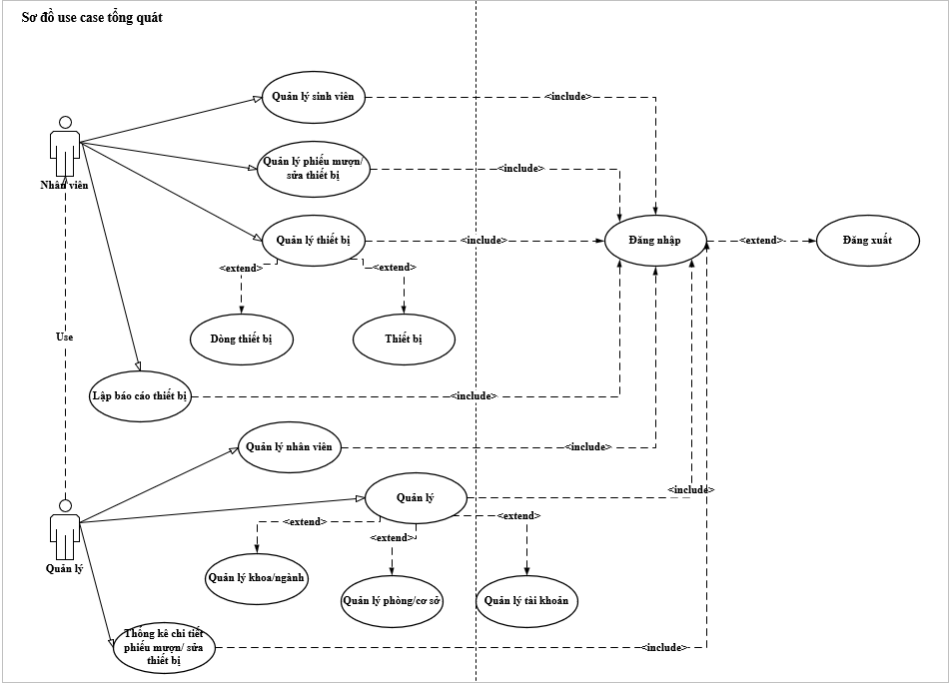

### **4.4.2 Sơ đồ usecase chi tiết:**

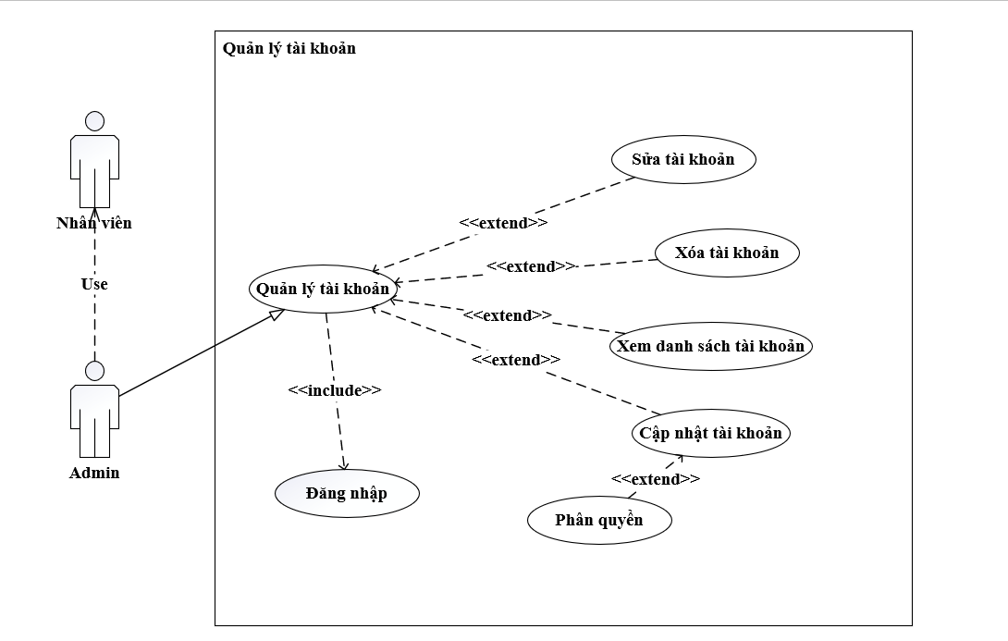 **- Admin**

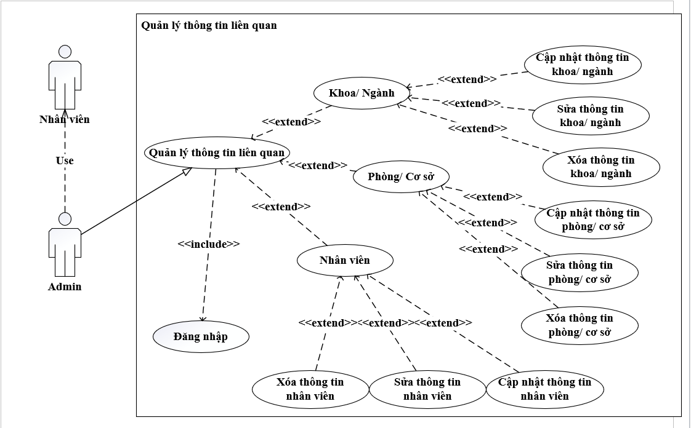

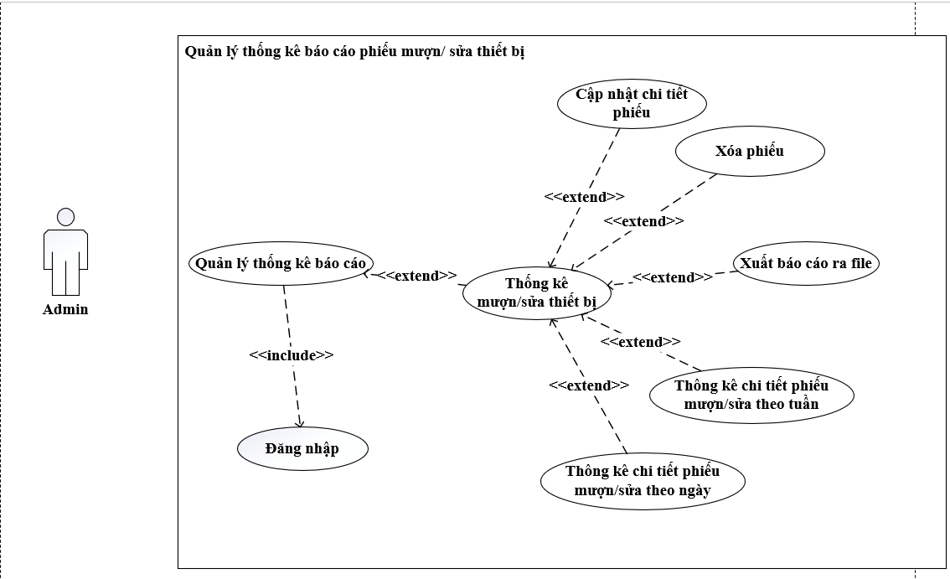

* **Nhân viên**

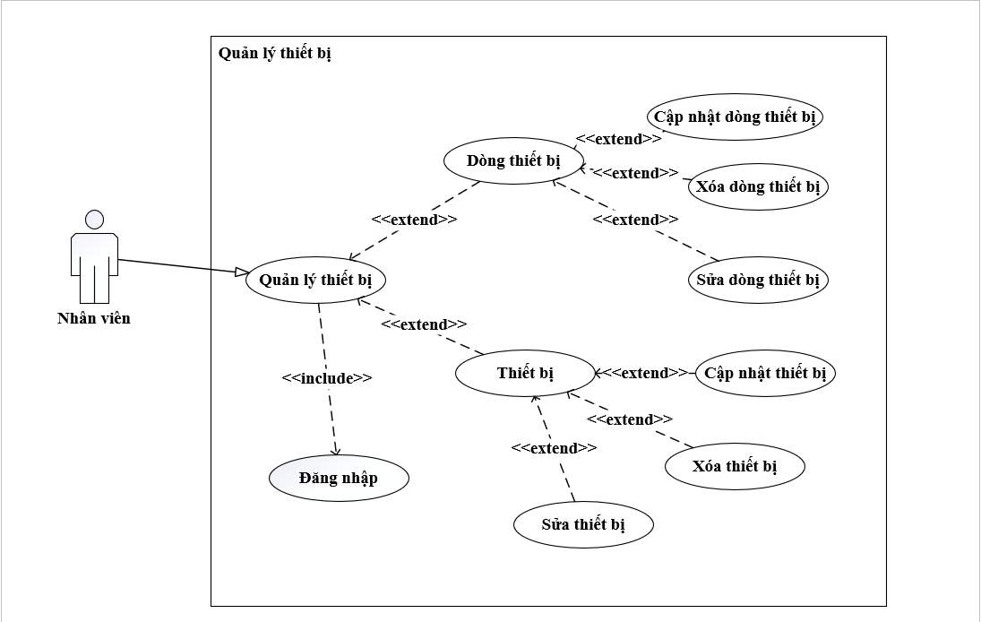

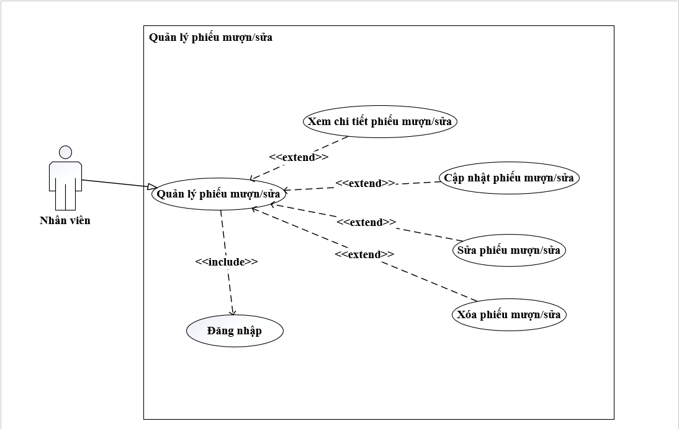

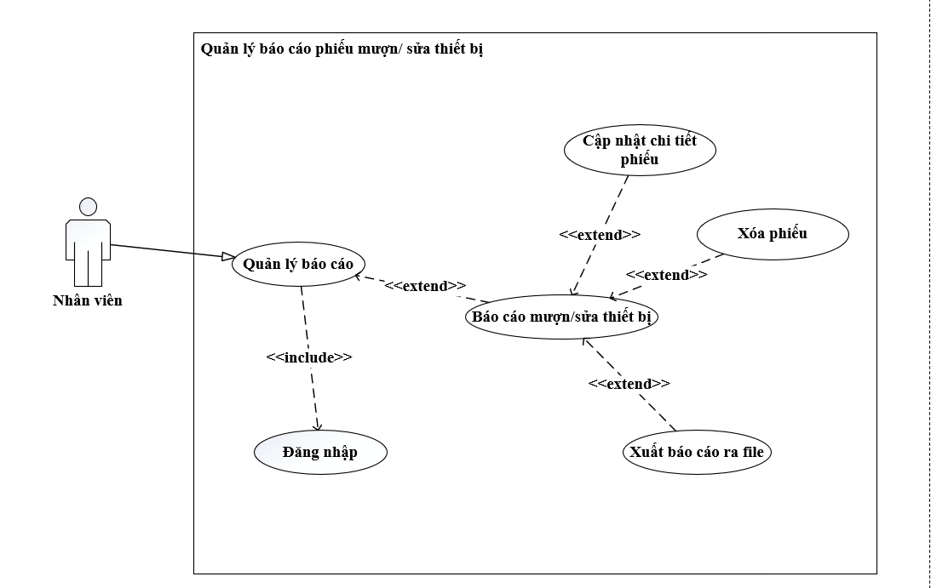

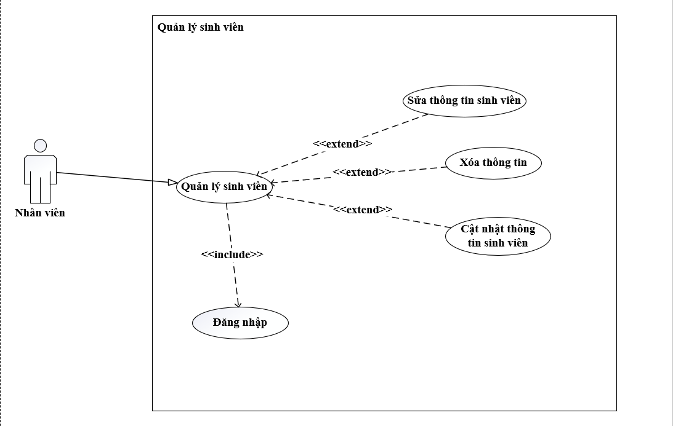

## **4.4 ĐẶC TẢ ACTOR**

|  |  |  |
| --- | --- | --- |
| **STT** | **Tên actor** | **Vai trò** |
| 1 | Admin | Admin có chức vụ tương tự nhân viên và được thêm đổi quy định và quản lý người dùng (sinh viên, nhân viên) |
| 2 | Nhân viên | Nhân viên có quyền quản lý thiết bị theo dòng thiết bị và thiết bị trong phòng, tra cứu thiết bị, quản lý và tra cứu phiếu mượn trả. Tài khoản do Admin cấp. |
| 3 | Sinh viên | Mượn trực tiếp. |

## **4.5 ĐẶC TẢ USE CASE**

### **4.5.1 Use case đăng nhập**

|  |  |  |
| --- | --- | --- |
| **Use case đăng nhập** | | |
| **Mô tả** | Người dùng sẽ đăng nhập tài khoản vào hệ thống. | |
| **Tác nhân** | Admin, nhân viên | |
| **Dòng sự kiện chính** | **Hành vi tác nhân** | **Hành vi hệ thống** |
| 1. Người dùng mở phần mềm quản lý ra.  3. Người dùng nhập tên tài khoản và mật khẩu vào ô biểu mẫu.  4. Người dùng ấn đăng nhập. | 2. Hệ thống sẽ hiển thị biểu mẫu đăng nhập thành công.  5. Hệ thống sẽ kiểm tra tài khoản và mật khẩu mà người dùng đã nhập thuộc trong 3 loại tài khoản nào.  6. Hệ thống thông báo người đã đăng nhập thành công.  7. Hệ thống chuyển sang giao diện home. |
| **Dòng sự kiện phụ** | 5. Người dùng nhập sai tên và mật khẩu.  6. Hệ thống sẽ thông báo tài khoản hoặc mật khẩu không đúng  Quay lại bước 2. | |
| **Tiền điều kiện** | Phải là admin, nhân viên đã được cấp tài khoản để đăng nhập vào hệ thống. | |
| **Hậu điều kiện** | Người dùng đã đăng nhập thành công vào hệ thống. | |

### **4.5.2 Use case đăng xuất**

|  |  |  |
| --- | --- | --- |
| **Use case đăng xuất** | | |
| **Mô tả** | Người dùng sẽ thoát tài khoản ra khỏi hệ thống. | |
| **Tác nhân** | Admin, nhân viên | |
| **Dòng sự kiện chính** | **Hành vi tác nhân** | **Hành vi hệ thống** |
| 1.Người dùng trỏ chuột vào nút thoát.  3. Người dùng ấn vào yes để xác nhận thoát. | 2. Hệ thống sẽ hiển thị thông tin xác nhận thoát.  4. Hệ thống thông báo người đã thoát thành công. |
| **Dòng sự kiện phụ** | 3. Người dùng ấn “thoát” để xác nhận thoát.  4.Tắt thông báo xác nhận thoát. | |
| **Tiền điều kiện** | Phải là admin, nhân viên đã được cấp tài khoản để đăng nhập vào hệ thống. | |
| **Hậu điều kiện** |  | |

### **4.5.3 Quản lý dòng thiết bị (Admin, Nhân viên)**

#### **4.5.3.1 Dòng thiết bị (cập nhật)**

|  |  |  |
| --- | --- | --- |
| **Use case dòng thiết bị (Cập nhật)** | | |
| **Mô tả** | Cập nhật dòng thiết bị. | |
| **Tác nhân** | Nhân viên, Admin | |
| **Dòng sự kiện chính** | **Hành vi tác nhân** | **Hành vi hệ thống** |
| 1.Nhân viên chọn chức năng cập nhật dòng thiết bị.  3. Nhân viên nhập mã dòng thiết bị, tên dòng thiết bị, số lượng, mô tả.  4. Người dùng nhấn vào nút cập nhật. | 2. Hiển thị giao diện cập nhật dòng thiết bị của hệ thống.  5. Hệ thống báo cập nhật dòng thiết bị thành công.  6. Hiển thị mã, tên, chi tiết số lượng, mô tả tương ứng từ CSDL.  7. Quay lại trang danh sách dòng thiết bị và cập nhật lại thiết bị. |
| **Dòng sự kiện phụ** | 5. Hệ thống báo lỗi dòng thiết bị không hợp lệ .  Quay lại bước 3. | |
| **Tiền điều kiện** | Nhân viên, Admin đã đăng nhập vào hệ thống. | |
| **Hậu điều kiện** | Dòng thiết bị đã được cập nhật trong CSDL. | |

#### **4.5.3.2 Dòng thiết bị (xóa)**

|  |  |  |
| --- | --- | --- |
| **Use case dòng thiết bị (xóa)** | | |
| **Mô tả** | Xóa dòng thiết bị. | |
| **Tác nhân** | Nhân viên, Admin | |
| **Dòng sự kiện chính** | **Hành vi tác nhân** | **Hành vi hệ thống** |
| 1.Nhân viên chọn chức năng dòng xóa thiết bị.  4. Nhân viên chọn dòng thiết bị muốn xóa.  5. Nhân viên nhấn vào nút xóa.  7. Nhân viên nhấn vào nút xác nhận xóa. | 2. Hiển thị giao diện dòng thiết bị của hệ thống.  3. Hiển thị mã, tên, chi tiết số lượng mô tả tương ứng từ CSDL.  6. Hiển thị thông báo yêu cầu xác nhận muốn xóa.  8. Hệ thống tìm kiếm dòng thiết bị cần xóa trong CSDL dựa trên tên, mã , số lượng , mô tả dòng thiết bị.  9. Thông báo xóa dữ liệu thành công. |
| **Dòng sự kiện phụ** |  | |
| **Tiền điều kiện** | Nhân viên đã đăng nhập vào hệ thống. | |
| **Hậu điều kiện** | Dòng thiết bị đã được xóa khỏi hệ thống. | |

#### **4.5.3.3 Dòng thiết bị (sửa)**

|  |  |  |
| --- | --- | --- |
| **Use case dòng thiết bị (sửa)** | | |
| **Mô tả** | Sửa dòng thiết bị. | |
| **Tác nhân** | Nhân viên, Admin | |
| **Dòng sự kiện chính** | **Hành vi tác nhân** | **Hành vi hệ thống** |
| 1.Nhân viên chọn chức năng dòng thiết bị.  3. Nhân viên chọn dòng thiết bị muốn sửa.  4. Nhân viên sửa mã, tên, số lượng, mô tả dòng thiết bị.  5. Nhân viên nhấn nút sửa. | 2. Hiển thị giao diện dòng thiết bị của hệ thống.  6. Hệ thống báo sửa thành công. |
| **Dòng sự kiện phụ** | 7. Hệ thống báo lỗi nhập điểm.  Quay lại bước 4. | |
| **Tiền điều kiện** | Nhân viên đã đăng nhập vào hệ thống. | |
| **Hậu điều kiện** | Dòng thiết bị đã được sửa trong hệ thống. | |

### **4.5.4 Quản lý thiết bị (Admin, Nhân viên)**

#### **4.5.4.1 Thiết bị (cập nhật)**

|  |  |  |
| --- | --- | --- |
| **Use case thiết bị (cập nhật)** | | |
| **Mô tả** | Cập nhật thiết bị. | |
| **Tác nhân** | Nhân viên, Admin | |
| **Dòng sự kiện chính** | **Hành vi tác nhân** | **Hành vi hệ thống** |
| 1.Nhân viên chọn chức năng cập nhật thiết bị.  3. Nhân viên chọn mã dòng thiết bị, mã thiết bị, mã phòng và nhập số seri thiết bị, trạng thái.  4. Nhân viên nhấn vào nút cập nhật. | 2. Hiển thị giao diện cập nhật thiết bị của hệ thống.  5. Hệ thống báo nhập dòng thiết bị thành công.  6. Hiển thị mã thiết bị, mã dòng thiết bị, mã phòng, seri, trạng thái tương ứng từ CSDL.  7. Quay lại trang thiết bị và cập nhật lại thiết bị. |
| **Dòng sự kiện phụ** | 7. Hệ thống báo lỗi thiết bị không hợp lệ.  Quay lại bước 3. | |
| **Tiền điều kiện** | Nhân viên, Admin đã đăng nhập vào hệ thống. | |
| **Hậu điều kiện** | Thiết bị đã được cập nhật trong CSDL. | |

#### **4.5.4.2 Thiết bị (xóa)**

|  |  |  |
| --- | --- | --- |
| **Use case thiết bị (xóa)** | | |
| **Mô tả** | Xóa thiết bị. | |
| **Tác nhân** | Nhân viên, Admin | |
| **Dòng sự kiện chính** | **Hành vi tác nhân** | **Hành vi hệ thống** |
| 1.Nhân viên chọn chức năng thiết bị.  4. Nhân viên chọn thiết bị muốn xóa.  5. Nhân viên nhấn vào nút xóa.  7. Nhân viên nhấn vào nút xác nhận xóa. | 2. Hiển thị giao diện thiết bị của hệ thống.  3. Hiển thị mã thiết bị, seri, mã dòng thiết bị, trạng thái, mã phòng tương ứng từ CSDL.  6. Hiển thị thông báo yêu cầu xác nhận muốn xóa.  8. Hệ thống tìm kiếm thiết bị cần xóa trong CSDL dựa trên mã thiết bị, seri, mã dòng thiết bị, trạng thái, mã phòng.  9. Thông báo xóa thành công. |
| **Dòng sự kiện phụ** |  | |
| **Tiền điều kiện** | Nhân viên đã đăng nhập vào hệ thống. | |
| **Hậu điều kiện** | Thiết bị đã được xóa khỏi hệ thống. | |

#### **4.5.4.3 Thiết bị (sửa)**

|  |  |  |
| --- | --- | --- |
| **Use case thiết bị (sửa)** | | |
| **Mô tả** | Sửa thiết bị. | |
| **Tác nhân** | Nhân viên, Admin | |
| **Dòng sự kiện chính** | **Hành vi tác nhân** | **Hành vi hệ thống** |
| 1.Nhân viên chọn chức năng thiết bị.  3. Nhân viên chọn thiết bị muốn sửa.  4. Nhân viên sửa mã thiết bị,mã phòng, mã dòng thiết bị, trạng thái, seri của thiết bị .  5. Nhân viên nhấn nút sửa. | 2. Hiển thị giao diện sửa thiết bị của hệ thống.  6. Hệ thống báo sửa thành công. |
| **Dòng sự kiện phụ** | 7. Hệ thống báo lỗi.  Quay lại bước 4. | |
| **Tiền điều kiện** | Nhân viên đã đăng nhập vào hệ thống. | |
| **Hậu điều kiện** | Thiết bị đã được sửa trong hệ thống. | |

### **4.5.5 Cài đặt**

#### **4.5.5.1 Cập nhật cơ sở/ phòng/ khoa/ ngành/ tài khoản**

|  |  |  |
| --- | --- | --- |
| **Use case cơ sở/ phòng/ ngành/ khoa tài khoản (cập nhật)** | | |
| **Mô tả** | Cập nhật cơ sở/ phòng/ ngành/ khoa/ tài khoản. | |
| **Tác nhân** | Admin | |
| **Dòng sự kiện chính** | **Hành vi tác nhân** | **Hành vi hệ thống** |
| 1. Admin chọn chức năng cập nhật cơ sở/ phòng/ ngành/ khoa/ tài khoản.  3.Admin điền thông tin vô form.  4. Người dùng nhấn vào nút cập nhật. | 2. Hiển thị giao diện cập nhật cơ sở/ phòng/ ngành/ khoa/ tài khoản.  5. Hệ thống kiểm tra thông tin.  6. Cập nhật thành công hiển thị danh sách cơ sở/ phòng/ ngành/ khoa/ tài khoản. |
| **Dòng sự kiện phụ** | 6. Cập nhật thất bại.  Quay lại bước 2 và báo lỗi. | |
| **Tiền điều kiện** | Admin đã đăng nhập vào hệ thống. | |
| **Hậu điều kiện** | cơ sở/ phòng/ ngành /khoa đã được cập nhật trong CSDL. | |

#### **4.5.5.2 Xóa cơ sở/ phòng/ khoa/ ngành/ tài khoản**

|  |  |  |
| --- | --- | --- |
| **Use case cơ sở/ phòng/ ngành/ khoa/ tài khoản (xóa)** | | |
| **Mô tả** | Xóa cơ sở/ phòng/ ngành/ khoa/ tài khoản. | |
| **Tác nhân** | Admin | |
| **Dòng sự kiện chính** | **Hành vi tác nhân** | **Hành vi hệ thống** |
| 1. Admin chọn chức năng danh sách cơ sở/ phòng/ ngành/ khoa.  3. Chọn cơ sở/ phòng/ ngành/ khoa/ tài khoản cần xóa. | 2. Hiển thị giao diện danh sách cơ sở/ phòng/ ngành/ khoa/ tài khoản.  4. Hệ thống xóa cơ sở /phòng/ ngành/ khoa/ tài khoản.  5. Xóa thành công và quay lại bước 2. |
| **Dòng sự kiện phụ** |  | |
| **Tiền điều kiện** | Admin đã đăng nhập vào hệ thống. | |
| **Hậu điều kiện** | cơ sở/ phòng/ ngành/ khoa/ tài khoản đã được xóa trong CSDL. | |

#### **4.5.5.3 Sửa cơ sở/ phòng/ khoa/ ngành/ tài khoản**

|  |  |  |
| --- | --- | --- |
| **Use case cơ sở/ phòng/ ngành/ khoa/ tài khoản (sửa)** | | |
| **Mô tả** | Sửa cơ sở/ phòng/ ngành/ khoa/ tài khoản. | |
| **Tác nhân** | Admin | |
| **Dòng sự kiện chính** | **Hành vi tác nhân** | **Hành vi hệ thống** |
| 1. Admin chọn chức năng thêm cơ sở/ phòng/ ngành/ khoa/ tài khoản.  3.Admin sửa thông tin.  4. Người dùng nhấn vào nút sửa. | 2. Hiển thị giao diện sửa cơ sở/ phòng/ ngành/ khoa/ tài khoản.  5. Hệ thống kiểm tra thông tin.  6. Sửa thành công hiển thị danh sách cơ sở/ phòng/ ngành/ khoa/ tài khoản. |
| **Dòng sự kiện phụ** | 7. Sửa thất bại.  Quay lại bước 2 và báo lỗi. | |
| **Tiền điều kiện** | Admin đã đăng nhập vào hệ thống. | |
| **Hậu điều kiện** | cơ sở/ phòng/ ngành/ khoa/ tài khoản đã được sửa trong CSDL. | |

### **4.5.6 Quản lý phiếu sửa (admin, nhân viên)**

#### **4.5.6.1 Cập nhật phiếu sửa**

|  |  |  |
| --- | --- | --- |
| **Use case quản lý phiếu sửa (cập nhật)** | | |
| **Mô tả** | Cập nhật các thiết bị hư vào phiếu sửa. | |
| **Tác nhân** | Admin, nhân viên | |
| **Dòng sự kiện chính** | **Hành vi tác nhân** | **Hành vi hệ thống** |
| 1. Vào chức năng quản lý phiếu sửa.  3. Nhập các thông tin của thiết bị hư cần được sửa.  4. Thêm mô tả, chi phí.  6. Cập nhật thông tin vào danh sách phiếu sửa. | 2. Chuyển sang giao diện quản lý phiếu sửa.  5. Hiển thị danh sách các thiết bị hư vừa nhập.  7. Cập nhật thông tin phiếu sửa vào cơ sở dữ liệu và hiện thị thông tin phiếu sửa mới lên danh sách phiếu sửa. |
| **Dòng sự kiện phụ** | 9. Không cập nhật chi phí, mô tả.  Quay lại bước 7 và báo lỗi. | |
| **Tiền điều kiện** | Admin, nhân viên đã đăng nhập vào hệ thống. | |
| **Hậu điều kiện** | Các thiết bị đã được chuyển sang trạng thái hư. | |

#### **4.5.6.2 Xóa phiếu sửa**

|  |  |  |
| --- | --- | --- |
| **Use case quản lý phiếu sửa (xóa)** | | |
| **Mô tả** | Xóa phiếu sửa. | |
| **Tác nhân** | Admin, nhân viên | |
| **Dòng sự kiện chính** | **Hành vi tác nhân** | **Hành vi hệ thống** |
| 1. Xác nhận phiếu sửa cần xóa rồi bấm vào chức năng “Xóa”.  3. Xác nhận xóa. | 2. Hệ thống hỏi để xác nhận lại.  4. Xóa phiếu sửa đó khỏi cơ sở dữ liệu và cập nhật lại danh sách phiếu sửa. |
| **Dòng sự kiện phụ** | 5. Hủy thao tác xóa.  6. Quay lại giao diện phiếu sửa. | |
| **Tiền điều kiện** | Admin, nhân viên đã đăng nhập vào hệ thống. | |
| **Hậu điều kiện** | Phiếu sửa đã được xóa. | |

#### **4.5.6.3 Sửa phiếu sửa**

|  |  |  |
| --- | --- | --- |
| **Use case quản lý phiếu sửa (sửa)** | | |
| **Mô tả** | Sửa phiếu sửa. | |
| **Tác nhân** | Admin, nhân viên | |
| **Dòng sự kiện chính** | **Hành vi tác nhân** | **Hành vi hệ thống** |
| 1. Xác nhận phiếu sửa cần sửa rồi bấm vào chức năng sửa.  3. Chỉnh sửa các thông tin cần sửa của phiếu sửa.  4. Bấm vào nút sửa. | 2. Hệ thống chuyển vào chi tiết phiếu sửa.  5. Cập nhật là thông tin vừa được sửa trong phiếu sửa vào cơ sở dữ liệu và cập nhật lại danh sách phiếu sửa. |
| **Dòng sự kiện phụ** | Hiển thị lỗi không sửa thông tin phiếu sửa quay lại bước 3 và báo lỗi. | |
| **Tiền điều kiện** | Admin, nhân viên đã đăng nhập vào hệ thống. | |
| **Hậu điều kiện** | Phiếu sửa đã sửa. | |

### **4.5.7 Quản lý phiếu mượn (admin, nhân viên)**

#### **4.5.7.1 Cập nhật phiếu mượn**

|  |  |  |
| --- | --- | --- |
| **Use case quản lý phiếu mượn (cập nhật)** | | |
| **Mô tả** | Cập nhật thông tin phiếu mượn. | |
| **Tác nhân** | Admin, nhân viên | |
| **Dòng sự kiện chính** | **Hành vi tác nhân** | **Hành vi hệ thống** |
| 1. Vào tính năng quản lý phiếu mượn.  3. Nhập các thông tin của phiếu mượn.  4. Kiểm tra và bấm cập nhật. | 2. Chuyển sang giao diện quản lý phiếu mượn.  5. Chuyển sang giao diện xác nhận lại thông tin đã cập nhật thành công.  6. Lưu thông tin phiếu mượn vào cơ sở dữ liệu và cập nhật thông tin phiếu mượn. |
| **Dòng sự kiện phụ** | 6. Thông tin nhập bị lỗi hiện thị lỗi và quay lại bước 3. | |
| **Tiền điều kiện** | Admin, nhân viên đã đăng nhập vào tài khoản. | |
| **Hậu điều kiện** | Phiếu mượn được cập nhật. | |

#### **4.5.7.2 Xóa phiếu mượn**

|  |  |  |
| --- | --- | --- |
| **Use case quản lý xóa phiếu mượn (xóa)** | | |
| **Mô tả** | Xóa phiếu mượn. | |
| **Tác nhân** | Admin, nhân viên | |
| **Dòng sự kiện chính** | **Hành vi tác nhân** | **Hành vi hệ thống** |
| 1. Vào quản lý phiếu mượn.  3. Xác nhận phiếu mượn cần xóa rồi bấm vào nút “Xóa”.  5. Xác nhận xóa. | 2. Chuyển sang giao diện quản lý phiếu mượn.  4. Hệ thống hỏi để xác nhận lại.  6. Xóa phiếu mượn đó khỏi cơ sở dữ liệu và cập nhật lại danh sách phiếu mượn. |
| **Dòng sự kiện phụ** | 7. Hủy xác nhận.  8. Quay lại bước 2. | |
| **Tiền điều kiện** | Admin, nhân viên đã đăng nhập vào hệ thống. | |
| **Hậu điều kiện** | Phiếu mượn đã được xóa. | |

#### **4.5.7.3 Sửa phiếu mượn**

|  |  |  |
| --- | --- | --- |
| **Use case quản lý sửa phiếu mượn (sửa)** | | |
| **Mô tả** | Sửa phiếu mượn. | |
| **Tác nhân** | Admin, nhân viên | |
| **Dòng sự kiện chính** | **Hành vi tác nhân** | **Hành vi hệ thống** |
| 1. Vào quản lý phiếu mượn  3. Chỉnh sửa các thông tin cần sửa của phiếu mượn.  4. Bấm vào nút sửa. | 2. Hệ thống chuyển sang giao diện quả lý phiếu mượn.  5. Sửa lại thông tin vừa được sửa trong phiếu mượn vào cơ sở dữ liệu và sửa lại danh sách phiếu mượn. |
| **Dòng sự kiện phụ** |  | |
| **Tiền điều kiện** | Admin, nhân viên đã đăng nhập vào hệ thống.  Admin, nhân viên đã tạo phiếu mượn. | |
| **Hậu điều kiện** | Phiếu mượn đã được sửa. | |

### **4.5.8 Quản lý nhân viên**

#### **4.5.8.1 Cập nhật nhân viên**

|  |  |  |
| --- | --- | --- |
| **Use case quản lý nhân viên (cập nhật)** | | |
| **Mô tả** | Cập nhật nhân viên. | |
| **Tác nhân** | Admin | |
| **Dòng sự kiện chính** | **Hành vi tác nhân** | **Hành vi hệ thống** |
| 1.Admin chọn chức năng “quản lý nhân viên” trong phần Cài đặt.  3. Admin điền thông thông tin.  4. Admin nhấn nút cập nhật. | 2. Hiển thị giao diện quản lý nhân viên.  6. Phần mềm kiểm tra thông tin nhập.  7. Cập nhật thành công thông tin nhân viên vào CSDL và quay lại bước 2. |
| **Dòng sự kiện phụ** | 7. Cập nhật thất bại.  Quay lại bước 3 với thông tin đã nhập và hiển thị lỗi sai. | |
| **Tiền điều kiện** | Admin đã đăng nhập vào hệ thống. | |
| **Hậu điều kiện** | Người dùng đã được lưu trong CSDL. | |

#### **4.5.8.2 Xóa người nhân viên**

|  |  |  |
| --- | --- | --- |
| **Use case quản lý nhân viên (xóa)** | | |
| **Mô tả** | Xóa nhân viên. | |
| **Tác nhân** | Admin | |
| **Dòng sự kiện chính** | **Hành vi tác nhân** | **Hành vi hệ thống** |
| 1.Admin chọn chức năng “quản lý nhân viên” trong phần Cài đặt.  3. Admin chọn xóa nhân viên muốn xóa. | 2. Hiển thị giao diện quản lý nhân viên.  4. Hệ thống thực hiện xóa nhân viên đó.  5.Xóa nhân viên thành công trong CSDL và quay lại bước 2. |
| **Dòng sự kiện phụ** |  | |
| **Tiền điều kiện** | Admin đã đăng nhập vào hệ thống. | |
| **Hậu điều kiện** | Người dùng đã được lưu trong CSDL. | |

#### **4.5.8.3 Sửa nhân viên**

|  |  |  |
| --- | --- | --- |
| **Use case quản lý nhân viên (sửa)** | | |
| **Mô tả** | Sửa nhân viên. | |
| **Tác nhân** | Admin | |
| **Dòng sự kiện chính** | **Hành vi tác nhân** | **Hành vi hệ thống** |
| 1.Admin chọn chức năng “quản lý nhân viên” trong phần Cài đặt.  3. Admin chọn sửa nhân viên.  4. Admin sửa thông tin.  5. Admin nhấn nút sửa. | 2. Hiển thị giao diện quản lý nhân viên.  6. Phần mềm kiểm tra thông tin nhập.  7. sửa thành công và quay lại bước 2. |
| **Dòng sự kiện phụ** | 8. Sửa thất bại.  Quay lại bước 4 với thông tin đã nhập và hiển thị lỗi sai. | |
| **Tiền điều kiện** | Admin đã đăng nhập vào hệ thống. | |
| **Hậu điều kiện** | Người dùng đã được lưu trong CSDL. | |

### **4.5.9 Quản lý sinh viên (Admin, Nhân viên)**

#### **4.5.9.1 Quản lý sinh viên (Cập nhật)**

|  |  |  |
| --- | --- | --- |
| **Use case quản lý sinh viên (cập nhật)** | | |
| **Mô tả** | Cập nhật nhân viên. | |
| **Tác nhân** | Admin, Nhân viên. | |
| **Dòng sự kiện chính** | **Hành vi tác nhân** | **Hành vi hệ thống** |
| 1. Chọn chức năng “quản lý sinh viên” trong phần Cài đặt.  3. Điền thông tin sinh viên.  4. Nhấn nút cập nhật. | 2. Hiển thị giao diện quản lý sinh viên.  5. Phần mềm kiểm tra thông tin nhập.  6. Cập nhật thành công thông tin sinh viên vào CSDL và quay lại bước 2. |
| **Dòng sự kiện phụ** | 7. Cập nhật thất bại.  Quay lại bước 3 với thông tin đã nhập và hiển thị lỗi sai. | |
| **Tiền điều kiện** | Admin, Nhân viên đã đăng nhập vào hệ thống. | |
| **Hậu điều kiện** | Người dùng đã được lưu trong CSDL. | |

#### **4.5.9.2 Quản lý sinh viên (Xóa)**

|  |  |  |
| --- | --- | --- |
| **Use case quản lý sinh viên (xóa)** | | |
| **Mô tả** | Xóa sinh viên. | |
| **Tác nhân** | Admin, Nhân viên. | |
| **Dòng sự kiện chính** | **Hành vi tác nhân** | **Hành vi hệ thống** |
| 1.Chọn chức năng “quản lý sinh viên” trong phần Cài đặt.  3. Chọn xóa sinh viên muốn xóa. | 2. Hiển thị giao diện quản lý sinh viên.  4. Hệ thống thực hiện xóa sinh viên đó.  5.Xóa nhân viên thành công trong CSDL và quay lại bước 2. |
| **Dòng sự kiện phụ** |  | |
| **Tiền điều kiện** | Admin, Nhân viên đã đăng nhập vào hệ thống. | |
| **Hậu điều kiện** | Người dùng đã được lưu trong CSDL. | |

#### **4.5.9.3 Quản lý sinh viên (Sửa)**

|  |  |  |
| --- | --- | --- |
| **Use case quản lý sinh viên (sửa)** | | |
| **Mô tả** | Sửa sinh viên. | |
| **Tác nhân** | Admin, Nhân viên. | |
| **Dòng sự kiện chính** | **Hành vi tác nhân** | **Hành vi hệ thống** |
| 1.Chọn chức năng “quản lý sinh viên” trong phần Cài đặt.  3. Chọn sinh viên cần sửa thông tin.  4. Điền thông tin sửa.  5. Nhấn nút sửa. | 2. Hiển thị giao diện quản lý sinh viên.  6. Phần mềm kiểm tra thông tin nhập.  7. Sửa thành công và quay lại bước 2. |
| **Dòng sự kiện phụ** | 8. Sửa thất bại.  Quay lại bước 4 với thông tin đã nhập và hiển thị lỗi sai. | |
| **Tiền điều kiện** | Admin, Nhân viên đã đăng nhập vào hệ thống. | |
| **Hậu điều kiện** | Người dùng đã được lưu trong CSDL. | |

# **CHƯƠNG 5 THIẾT KẾ PHẦN MỀM**

## **5.1 SƠ ĐỒ ERD**

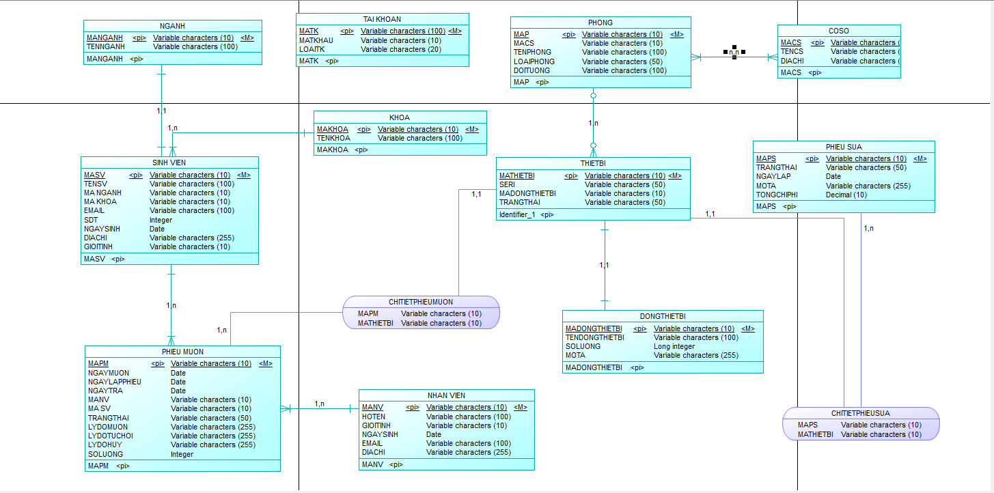

### **5.1.1 Mô tả các mối quan hệ kết hợp**

**a) Quan hệ giữa "Ngành" và "Sinh viên"**

* **Khóa ngoại:** MANGANH trong bảng **SINHVIEN** liên kết đến MANGANH của bảng **NGANH**.
* **Loại quan hệ:** 1-n (Một ngành có thể có nhiều sinh viên).
* **Ý nghĩa:** Mỗi sinh viên thuộc một ngành học cụ thể.

**b) Quan hệ giữa "Khoa" và "Ngành"**

* **Khóa ngoại:** MAKHOA trong bảng **NGANH** liên kết đến MAKHOA của bảng **KHOA**.
* **Loại quan hệ:** 1-n (Một khoa có thể có nhiều ngành).
* **Ý nghĩa:** Mỗi ngành thuộc một khoa nhất định.

**c) Quan hệ giữa "Sinh viên" và "Phiếu mượn"**

* **Khóa ngoại:** MASV trong bảng **PHIEUMUON** liên kết đến MASV của bảng **SINHVIEN**.
* **Loại quan hệ:** 1-n (Một sinh viên có thể lập nhiều phiếu mượn).
* **Ý nghĩa:** Theo dõi các lần mượn thiết bị của từng sinh viên.

**d) Quan hệ giữa "Nhân viên" và "Phiếu mượn"**

* **Khóa ngoại:** MANV trong bảng **PHIEUMUON** liên kết đến MANV của bảng **NHANVIEN**.
* **Loại quan hệ:** 1-n (Một nhân viên có thể xử lý nhiều phiếu mượn).
* **Ý nghĩa:** Quản lý nhân viên phụ trách lập và duyệt phiếu mượn.

**e) Quan hệ giữa "Phiếu mượn" và "Chi tiết phiếu mượn"**

* **Khóa ngoại:** MAPM trong bảng **CHITIETPHIEUMUON** liên kết đến MAPM của bảng **PHIEUMUON**.
* **Loại quan hệ:** 1-n (Một phiếu mượn có thể chứa nhiều dòng chi tiết phiếu mượn).
* **Ý nghĩa:** Lưu thông tin cụ thể từng thiết bị trong mỗi lần mượn.

**f) Quan hệ giữa "Thiết bị" và "Chi tiết phiếu mượn"**

* **Khóa ngoại:** MATHIETBI trong bảng **CHITIETPHIEUMUON** liên kết đến MATHIETBI của bảng **THIETBI**.
* **Loại quan hệ:** 1-n (Một thiết bị có thể xuất hiện trong nhiều phiếu mượn).
* **Ý nghĩa:** Theo dõi số lượng và tình trạng từng thiết bị được mượn.

**g) Quan hệ giữa "Dòng thiết bị" và "Thiết bị"**

* **Khóa ngoại:** MADONGTHIETBI trong bảng **THIETBI** liên kết đến MADONGTHIETBI của bảng **DONGTHIETBI**.
* **Loại quan hệ:** 1-n (Một dòng thiết bị có thể có nhiều thiết bị).
* **Ý nghĩa:** Quản lý các thiết bị theo từng dòng sản phẩm.

**h) Quan hệ giữa "Cơ sở" và "Phòng"**

* **Khóa ngoại:** MACS trong bảng **PHONG** liên kết đến MACS của bảng **COSO**.
* **Loại quan hệ:** 1-n (Một cơ sở có thể có nhiều phòng).
* **Ý nghĩa:** Quản lý danh sách phòng theo từng cơ sở.

**i) Quan hệ giữa "Phòng" và "Thiết bị"**

* **Khóa ngoại:** MAP trong bảng **THIETBI** liên kết đến MAP của bảng **PHONG**.
* **Loại quan hệ:** 1-n (Một phòng có thể chứa nhiều thiết bị).
* **Ý nghĩa:** Xác định vị trí đặt của từng thiết bị.

**j) Quan hệ giữa "Phiếu sửa" và "Chi tiết phiếu sửa"**

* **Khóa ngoại:** MAPS trong bảng **CHITIETPHIEUSUA** liên kết đến MAPS của bảng **PHIEUSUA**.
* **Loại quan hệ:** 1-n (Một phiếu sửa có thể chứa nhiều dòng chi tiết phiếu sửa).
* **Ý nghĩa:** Ghi nhận chi tiết các thiết bị được sửa trong mỗi lần sửa chữa.

**k) Quan hệ giữa "Thiết bị" và "Chi tiết phiếu sửa"**

* **Khóa ngoại:** MATHIETBI trong bảng **CHITIETPHIEUSUA** liên kết đến MATHIETBI của bảng **THIETBI**.
* **Loại quan hệ:** 1-n (Một thiết bị có thể được ghi nhận trong nhiều phiếu sửa).
* **Ý nghĩa:** Theo dõi lịch sử sửa chữa của từng thiết bị.

## **5.2 LỚP ĐỐI TƯỢNG VÀ MÔ TẢ CHI TIẾT**

### **5.2.1 “Nhân viên” và “Sinh viên”**

- Sơ đồ lớp đối tượng “Nhân viên” và “Sinh viên”

|  |  |
| --- | --- |
| Nhân viên | Sinh viên |
| MANV: varchar  HOTEN: nvarchar  GIOITINH: nvarchar  NGAYSINH: date  EMAIL: varchar  DIACHI: nvarchar | MASV: varchar  TENSV: nvarchar  MANGANH: varchar  MAKHOA: varchar  EMAIL: varchar  SDT: int  NGAYSINH: date  DIACHI: nvarchar  GIOITINH: varchar |
| Capnhatnhanvien()  Suanhanvien()  Xoanhanvien()  Timkiemnhanvien() | Capnhatsinhvien()  Suasinhvien()  Xoasinhvien()  Timkiemsinhvien() |

-Mô tả chi tiết đối tượng “Nhân viên” và “Sinh viên”

|  |  |  |  |  |
| --- | --- | --- | --- | --- |
| **Tên lớp** | **Loại** | **Thuộc tính và hàm** | **Diễn giải** | **Ý nghĩa** |
| **Nhân viên** | **Thuộc tính** | -MANV | Mã nhân viên | **Lưu thông tin của một nhân viên.** |
| -HOTEN | Họ Tên |
| -GIOITINH | Giới tính |
| -NGAYSINH | Ngày sinh |
| -EMAIL | Địa chỉ email |
| -DIACHI | Địa chỉ |
| **Phương thức** | +Capnhatnhanvien() | Cập nhật một nhân viên |
| +Xoanhanvien() | Xóa nhân viên |
| +Suanhanvien() | Sửa nhân viên |
| +Timnhanvien() | Tra cứu nhân viên thông qua tên |

|  |  |  |  |  |
| --- | --- | --- | --- | --- |
| **Tên lớp** | **Loại** | **Thuộc tính và hàm** | **Diễn giải** | **Ý nghĩa** |
| **Sinh viên** | **Thuộc tính** | -MASV | Mã sinh viên | **Lưu thông tin của một nhân viên đang học tại trường.** |
| -TENSV | Tên sinh viên |
| -MAKHOA | Mã khoa |
| -MANGANH | Mã ngành |
| -SDT | Số điện thoại của sinh viên |
| -GIOITINH | Giới tính |
| -NGAYSINH | Ngày sinh |
| -DIACHI | Địa chỉ |
| **Phương thức** | +Capnhatsinhvien() | Cập nhật một sinh viên |
| +Xoasinhvien() | Xóa một sinh viên |
| +Suasinhvien() | Sửa một sinh viên |
| +Timkiemsinhvien() | Tìm kiếm thiết bị |

### **5.2.2 “Phiếu mượn” và “Phiếu sửa”**

- Sơ đồ lớp của đối tượng “Phiếu mượn” và “Phiếu sửa”

|  |  |
| --- | --- |
| Phiếu mượn | Phiếu sửa |
| MAPM: varchar  NGAYMUON: date  NGAYLAPPHIEU: date  NGAYTRA: date  MANV: varchar  MASV: varchar  TRANGTHAI: nvarchar  LYDOMUON: nvarchar  LYDOTUCHOI: nvarchar  LYDOHUY: nvarchar  SOLUONGMUON: int | MAPS: varchar  TRANGTHAI: nvarchar  NGAYLAP: date  MOTA: nvarchar  SOLUONG: int  DONGIA: decimal  TONGCHIPHI: (soluong * dongia) |
| Capnhatphieumuon()  Suaphieumuon()  Xoaphieumuon() | Capnhatphieusua()  Suaphieusua()  Xoaphieusua() |

- Mô tả chi tiết lớp “Phiếu mượn” và “Phiếu sửa”

|  |  |  |  |  |
| --- | --- | --- | --- | --- |
| **Tên lớp** | **Loại** | **Thuộc tính và hàm** | **Diễn giải** | **Ý nghĩa** |
| **Phiếu mượn** | **Thuộc tính** | -MAPM | Mã phiếu mượn | **Lưu thông tin về môn học.** |
| -NGAYMUON | Ngày mượn |
| -NGAYLAPPHIEU | Ngày lập phiếu |
| -NGAYTRA | Ngày trả |
| -MANV | Mã nhân viên |
| -MASV | Mã sinh viên |
| -TRANGTHAI | Trạng thái của phiếu mượn |
| -SOLUONGMUON | Số lượng mượn |
| -LYDOMUON | Lý do mượn |
| -LYDOHUY | Lý do hủy |
| -LYDOTUCHOI | Lý do từ chối |
| **Phương thức** | -Capnhatphieumuon() | Cập nhật phiếu mượn |
| -Xoaphieumuon() | Xóa phiếu mượn |
| -Suaphieumuon() | Sửa phiếu mượn |
| -Timkiemphieumuon(ma,tenphieumuon) | Tìm kiếm phiếu mượn |

|  |  |  |  |
| --- | --- | --- | --- |
| **Tên lớp** | **Loại** | **Thuộc tính và hàm** | **Diễn giải** |
| **Phiếu sửa** | **Thuộc tính** | -MAPS | Mã phiếu sửa |
| -NGAYLAP | Ngày lặp |
| -TRANGTHAI | Trạng thái |
| -MOTA | Mô tả |
| -SOLUONG | Số lượng |
| -DONGIA | Đơn giá |
| -TONGCHIPHI | Tổng chi phí |
| **Phương thức** | -Capnhatphieusua() | Cập nhật phiếu sửa |
| -Xoaphieusua() | Xóa phiếu sửa |
| -Suaphieusua() | Sửa phiếu sửa |
| -Timkiemphieusua(ma,tenphieusua) | Tìm kiếm phiếu sửa |

### **5.2.3 “Chi tiết phiếu mượn” và “Chi tiết phiếu sửa”**

- Sơ đồ lớp của đối tượng “Chi tiết phiếu mượn” và “Chi tiết phiếu sửa”

|  |  |
| --- | --- |
| Chi tiết phiếu mượn | Chi tiết phiếu sửa |
| MATHIETBI: varchar  MAPM: varchar | MATHIETBI: varchar  MAPS: varchar |
| Capnhatphieumuon()  Xoaphieumuon()  Xuatfilebaocaophieumuon()  Thongkephieumuon() | Capnhatphieusua()  Xoaphieusua()  Xuatfilebaocaophieusua()  Thongkephieusua() |

- Mô tả chi tiết đối tượng “Chi tiết phiếu mượn” và “Chi tiết phiếu sửa”

|  |  |  |  |  |
| --- | --- | --- | --- | --- |
| **Tên lớp** | **Loại** | **Thuộc tính và hàm** | **Diễn giải** | **Ý nghĩa** |
| **Chi tiết phiếu mượn** | **Thuộc tính** | -MATHIETBI | Mã thiết bị | Lưu thông tin của chi tiết phiếu mượn. |
| -MAPM | Mã phiếu mượn |
| **Phương thức** | +Capnhatchitietphieumuon() | Cập nhật chi tiết phiếu mượn |
| +Xuatfilebaocaophieumuon() | Xuất file báo cáo phiếu mượn |
| +Thongkephieumuon() | Thống kê phiếu mượn |
| +Xoachitietphieumuon() | Xóa chi tiết phiếu mượn |

|  |  |  |  |  |
| --- | --- | --- | --- | --- |
| **Tên lớp** | **Loại** | **Thuộc tính và hàm** | **Diễn giải** | **Ý nghĩa** |
| **Chi tiết phiếu sửa** | **Thuộc tính** | -MAPS | Mã phiếu sửa | **Lưu thông tin của chi tiết phiếu sửa.** |
| -MATHIETBI | Mã thiết bị |
| **Phương thức** | +Capnhatchitietphieusua() | Cập nhật chi tiết phiếu sửa |
| +Xuatfilebaocaophieusua() | Xuất file báo cáo phiếu sửa |
| +Thongkephieusua() | Thống kê phiếu sửa |
| +Xoachitietphieusua() | Xóa chi phiếu sửa |

### **5.2.4 “Ngành” và “Khoa”**

- Sơ đồ lớp của đối tượng “Ngành và Khoa”

|  |  |
| --- | --- |
| Ngành | Khoa |
| MANGANH: varchar  TENNGANH: nvarchar | MAKHOA: varchar  TENKHOA: nvarchar |
| Capnhatnganh()  Suanganh()  Xoanganh()  Timkiemnganh() | Capnhatkhoa()  Suakhoa()  Xoakhoa()  Timkiemkhoa() |

- Mô tả chi tiết đối tượng “Ngành và Khoa”

|  |  |  |  |  |
| --- | --- | --- | --- | --- |
| **Tên Lớp** | **Loại** | **Thuộc tính và hàm** | **Diễn giải** | **Ý nghĩa** |
| **Ngành** | **Thuộc tính** | -MANGANH | Mã ngành | **Lưu thông tin ngành học của một trường.** |
| -TENNGANH | Tên ngành |
| **Phương thức** | +Capnhatnganh() | Cập nhật ngành |
| +Xoanganh() | Xóa ngành |
| +Suanganh() | Sửa ngành |
| +Timkiemnganh () | Tìm kiếm ngành |

|  |  |  |  |  |
| --- | --- | --- | --- | --- |
| **Tên Lớp** | **Loại** | **Thuộc tính và hàm** | **Diễn giải** | **Ý nghĩa** |
| **Khóa** | **Thuộc tính** | -MAKHOA | Mã khoa | **Lưu thông tin khóa học của trường.** |
| -TENKHOA | Tên khoa |
| **Phương thức** | +Capnhatkhoa() | Cập nhật khoa |
| + Suakhoa() | Sửa khoa |
| +Xoakhoa() | Xóa khoa |
| +Timkiemkhoa() | Tìm kiếm khoa( tên khoa) |

### **5.2.5 “Phòng” và “Cơ sở”**

- Sơ đồ lớp đối tượng “Phòng” và “Cơ sở”

|  |  |
| --- | --- |
| Phòng | Cơ sở |
| MAP: varchar  MACS: varchar  TENPHONG: nvarchar  LOAIPHONG: nvarchar  DOITUONGUUTIEN: nvarchar | MACS: varchar  TENCS: nvarchar  DIACHI: nvarchar |
| Capnhatphong()  Suaphong()  Xoaphong()  Timkiemphong() | Capnhatcoso()  Suacoso()  Xoacoso()  Timkiemcoso() |

- Mô tả chi tiết lớp “Phòng” và Cơ sở”

|  |  |  |  |  |
| --- | --- | --- | --- | --- |
| **Tên lớp** | **Loại** | **Thuộc tính và hàm** | **Diễn giải** | **Ý nghĩa** |
| **Phòng** | **Thuộc tính** | - MAP | Mã phòng | **Lưu các cơ sở, cơ sở chứa các phòng.** |
| - MACS | Mã cơ sở |
| -LOAIPHONG | Loại phòng |
| -DOITUONGUUTIEN | Đối tượng ưu tiên |
| - TENPHONG | Tên phòng |
| **Phương thức** | + Capnhatphong() | Cập nhật các phòng thuộc cơ sở |
| + Xoaphong() | Xóa các phòng đã thêm |
| + Suaphong() | Sửa thông tin của phòng đã cập nhật |
| + Timkiemphong() | Tìm kiếm các phòng đã tạo |

|  |  |  |  |  |
| --- | --- | --- | --- | --- |
| **Tên lớp** | **Loại** | **Thuộc tính và hàm** | **Diễn giải** | **Ý nghĩa** |
| **Cơ sở** | **Thuộc tính** | - MACS | Mã cơ sở | **Lưu các cơ sở, cơ sở chứa các phòng.** |
| - TENCS | Tên cơ sở |
| - DIACHI | Địa chỉ |
| + Capnhatcoso () | Cập nhật các cơ sở |
| + suacoso () | Sửa thông tin các cơ sở đã cập nhật |
| + Xoacoso () | Xóa các cơ sở đã tạo |
| + Timkiemcoso () | Tìm kiếm các cơ sở trong danh sách |

### **5.2.6 “Dòng thiết bị” và “Thiết bị”**

- Sơ đồ lớp đối tượng “Dòng thiết bị” và “Thiết bị”

|  |  |
| --- | --- |
| Dòng thiết bi | Thiết bị |
| MADONGTHIETBI: varchar  TENDONGTHIETBI: nvarchar  SOLUONG: int  MOTA: nvarchar | MATHIETBI: varchar  SERI: varchar  MAP: varchar  MADONGTHIETBI: varchar  TRANGTHAI: nvarchar |
| Capnhatdongthietbi()  Suadongthietbi()  Xoadongthietbi()  Timkiemdongthietbi() | Capnhatthietbi()  Suathietbi()  Xoathietbi()  Timkiemthietbi() |

- Mô tả chi tiết lớp “Dòng thiết bị” và “Thiết bị”

|  |  |  |  |  |
| --- | --- | --- | --- | --- |
| **Tên lớp** | **Loại** | **Thuộc tính và hàm** | **Diễn giải** | **Ý nghĩa** |
| **Thiết bị** | **Thuộc tính** | - MATHIETBI | Mã của mỗi thiết bị | **Là các thiết bị điện tử đang được nhà trường quản lý.** |
| - SERI | Số sê-ri của mỗi thiết bị để phân biệt |
| -MADONGTHIETBI | Mã dòng thiết bị |
| -TRANGTHAI | Trạng thái |
| - MAP | Mã phòng của phòng chứa thiết bị đó |
| **Phương thức** | + Capnhatthietbi() | Cập nhật thiết bị |
| + Xoathietbi() | Xóa thiết bị |
| + Suathietbi() | Sửa thiết bị |
| + Timkiemthietbi () | Tìm kiếm thiết bị |

|  |  |  |  |  |
| --- | --- | --- | --- | --- |
| **Tên lớp** | **Loại** | **Thuộc tính và hàm** | **Diễn giải** | **Ý nghĩa** |
| **Dòng thiết bị** | **Thuộc tính** | - MADONGTHIETBI | Chứa mã của dòng thiết bị | **Lưu các dòng thiết bị, mỗi dòng có nhiều loại thiết bị.** |
| - TENDONGTHIETBI | Tên của dòng thiết bị |
| - SOLUONG | Số lượng thiết bị mà dòng thiết bị đó có |
| - MOTA | Miêu tả chi tiết dòng |
| **Phương thức** | + Capnhatdongthietbi() | Cập nhật dòng thiết bị |
| + Suadongthietbi () | Sửa thông tin dòng thiết bị |
| + Timdongthietbi () | Tim kiếm các dòng thiết bị đã thêm |

### **5.2.7 “Tài Khoản”**

- Sơ đồ lớp đối tượng “Tài khoản”

|  |
| --- |
| Tài khoản |
| MATK: navrchar  MATKHAU: varchar  LOAITK: varchar |
| Capnhattaikhoan()  Suataikhoan()  Xoataikhoan() |

- Mô tả chi tiết lớp “Tài khoản”

|  |  |  |  |  |
| --- | --- | --- | --- | --- |
| **Tên lớp** | **Loại** | **Thuộc tính và hàm** | **Diễn giải** | **Ý nghĩa** |
| **Tài khoản** | **Thuộc tính** | - MATK | Chứa mã của tài khoản | **Là các thiết bị điện tử đang được nhà trường quản lý.** |
| - MATKHAU | Mật khẩu để đăng nhập vào tài khoản người dùng |
| - LOAITK | Loại của tài khoản phân biệt người dùng |
| **Phương thức** | + Capnhattaikhoan () | Cập nhật tài khoản |
| + Suataikhoan () | Sửa thông tin của tài khoản đó |
| + Xoataikhoan () | Xóa tài khoản đã được tạo |

## **5.3 SƠ ĐỒ DATABASE**

## **5.4 CHI TIẾT CÁC BẢNG TRONG SƠ ĐỒ DATABASE**

|  |  |  |
| --- | --- | --- |
| **STT** | **Tên Table** | **Diễn giải** |
| **1** | THIETBI | Chứa thông tin thiết bị. |
| **2** | DONGTHIETBI | Chứa thông tin dòng thiết bị. |
| **3** | PHONG | Chứa thông tin phòng. |
| **4** | COSO | Chứa thông tin cơ sở. |
| **5** | PHIEUSUA | Chứa thông tin phiếu sửa. |
| **6** | SINHVIEN | Chứa thông tin sinh viên. |
| **7** | NGANH | Chứa thông tin của ngành. |
| **8** | KHOA | Chứa thông tin của khoa. |
| **9** | TAIKHOAN | Chứa thông tin tài khoản. |
| **10** | NHANVIEN | Chứa thông tin của nhân viên. |
| **11** | PHIEUMUON | Chứa thông tin của phiếu mượn. |
| **12** | CHITIETPHIEUSUA | Chứa thông tin của chi tiết phiếu sửa. |
| **13** | CHITIETPHIEUMUON | Chứa thông tin của chi tiết phiếu mượn. |

### **5.4.1 Bảng THIETBI**

|  |  |  |  |  |  |
| --- | --- | --- | --- | --- | --- |
| **STT** | **Tên cột** | **Kiểu** | **Ràng buộc** | **Giá trị khởi tạo** | **Ý nghĩa** |
| **1** | MATHIETBI | varchar(10) | khóa chính, not null |  | Mã thiết bị |
| **2** | SERI | varchar(50) | not null |  | Số seri |
| **3** | MAP | varchar(10) | khóa ngoại, noll null |  | Mã phòng |
| **4** | MADONGTHIETBI | varchar(10) | khóa ngoại, not null |  | Mã dòng thiết bị |
| **5** | TRANGTHAI | nvarchar(50) |  |  | Trạng thái |

### **5.4.2 Bảng DONGTHIETBI**

|  |  |  |  |  |  |
| --- | --- | --- | --- | --- | --- |
| **STT** | **Tên cột** | **Kiểu** | **Ràng buộc** | **Giá trị khởi tạo** | **Ý nghĩa** |
| **1** | MADONGTHIETBI | varchar(10) | khóa chính,not null |  | Mã dòng thiết bị |
| **2** | TENDONGTHIETBI | nvarchar(100) | not null |  | Tên dòng thiết bị |
| **3** | SOLUONG | int | not null |  | Số lượng |
| **4** | MOTA | nvarchar(255) |  |  | Mô tả |

### **5.4.3 Bảng PHONG**

|  |  |  |  |  |  |
| --- | --- | --- | --- | --- | --- |
| **STT** | **Tên cột** | **Kiểu** | **Ràng buộc** | **Giá trị khởi tạo** | **Ý nghĩa** |
| **1** | MAP | varchar(10) | khóa chính, not null |  | Mã phòng |
| **2** | MACS | varchar(10) | khóa ngoại, not null |  | Mã cơ sở |
| **3** | TENPHONG | nvarchar(100) | not null |  | Tên phòng |
| **4** | LOAIPHONG | nvarchar(50) | not null |  | Loại phòng |
| **5** | DOITUONGUUTIEN | nvarchar(100) | nullable |  | Đối tượng ưu tiên |

### **5.4.4 Bảng COSO**

|  |  |  |  |  |  |
| --- | --- | --- | --- | --- | --- |
| **STT** | **Tên cột** | **Kiểu** | **Ràng buộc** | **Giá trị khởi tạo** | **Ý nghĩa** |
| **1** | MACS | varchar(10) | Khóa chính, not null |  | Mã cơ sở |
| **2** | TENCS | nvarchar(100) | not null |  | Tên cơ sở |
| **3** | DIACHI | nvarchar(255) |  |  | Địa chỉ |

### **5.4.5 Bảng PHIEUSUA**

|  |  |  |  |  |  |
| --- | --- | --- | --- | --- | --- |
| **STT** | **Tên cột** | **Kiểu** | **Ràng buộc** | **Giá trị khởi tạo** | **Ý nghĩa** |
| **1** | MAPS | varchar(10) | khóa chính, not null |  | Mã phiếu sửa |
| **2** | TRANGTHAI | nvarchar(50) |  |  | Trạng thái |
| **3** | SOLUONG | int |  |  | Số lượng |
| **4** | TONGCHIPHI | int | khóa ngoại, not null |  | Tổng chi phí |
| **5** | NGAYLAP | date | not null |  | Ngày lập |
| **6** | DONGIA | decimal |  |  | Đơn giá |
| **7** | MOTA | nvarchar(255) |  |  | Mô tả |

### **5.4.6 Bảng SINHVIEN**

|  |  |  |  |  |  |
| --- | --- | --- | --- | --- | --- |
| **STT** | **Tên cột** | **Kiểu** | **Ràng buộc** | **Giá trị khởi tạo** | **Ý nghĩa** |
| **1** | MASV | varchar(10) | khóa chính, not null |  | Mã sinh viên |
| **2** | TENSV | nvarchar(100) | not null |  | Tên sinh viên |
| **3** | MAKHOA | varchar(10) | khóa ngoại, not null |  | Mã khoa |
| **4** | MANGANH | varchar(10) | khóa ngoại, not null |  | Mã ngành |
| **5** | EMAIL | varchar(100) | not null |  | Email |
| **6** | SDT | varchar(15) | not null |  | Số điện thoại |
| **7** | NGAYSINH | date | not null |  | Ngày sinh |
| **8** | DIACHI | nvarchar(255) |  |  | Địa chỉ |
| **9** | GIOITINH | nvarchar(10) | not null |  | Giới tính |

### **5.4.7 Bảng NGANH**

|  |  |  |  |  |  |
| --- | --- | --- | --- | --- | --- |
| **STT** | **Tên cột** | **Kiểu** | **Ràng buộc** | **Giá trị khởi tạo** | **Ý nghĩa** |
| **1** | MANGANH | varchar(10) | Khóa chính, not null |  | Mã ngành |
| **2** | TENNGANH | nvarchar(100) | not null |  | Tên ngành |

### **5.4.8 Bảng KHOA**

|  |  |  |  |  |  |
| --- | --- | --- | --- | --- | --- |
| **STT** | **Tên cột** | **Kiểu** | **Ràng buộc** | **Giá trị khởi tạo** | **Ý nghĩa** |
| **1** | MAKHOA | varchar(10) | khóa chính, not null |  | Mã khoa |
| **2** | TENKHOA | nvarchar(100) | not null |  | Tên khoa |

### **5.4.9 Bảng TAIKHOAN**

|  |  |  |  |  |  |
| --- | --- | --- | --- | --- | --- |
| **STT** | **Tên cột** | **Kiểu** | **Ràng buộc** | **Giá trị khởi tạo** | **Ý nghĩa** |
| **1** | MATK | nvarchar(100) | khóa chính, not null |  | Mã tài khoản |
| **2** | MATKHAU | varchar(10) | not null |  | Mật khẩu |
| **3** | LOAITK | varchar(20) | not null |  | Loại tài khoản |

### **5.4.10 Bảng NHANVIEN**

|  |  |  |  |  |  |
| --- | --- | --- | --- | --- | --- |
| **STT** | **Tên cột** | **Kiểu** | **Ràng buộc** | **Giá trị khởi tạo** | **Ý nghĩa** |
| **1** | MANV | varchar(10) | Khóa chính, not null |  | Mã nhân viên |
| **2** | HOTEN | nvarchar(100) | not null |  | Tên nhân viên |
| **3** | GIOITINH | nvarchar(10) | not null |  | Giới tính |
| **4** | NGAYSINH | date | not null |  | Ngày sinh |
| **5** | EMAIL | varchar(100) | not null |  | Email |
| **6** | DIACHI | nvarchar(255) |  |  | Địa chỉ |

### **5.4.11 Bảng PHIEUMUON**

|  |  |  |  |  |  |
| --- | --- | --- | --- | --- | --- |
| **STT** | **Tên cột** | **Kiểu** | **Ràng buộc** | **Giá trị khởi tạo** | **Ý nghĩa** |
| **1** | MAPM | varchar(10) | khóa chính, not null |  | Mã phiếu sửa |
| **2** | NGAYMUON | date | not null |  | Mã thiết bị |
| **3** | NGAYLAPPHIEU | date | not null |  | Ngày lập phiếu |
| **4** | NGAYTRA | date |  |  | Ngày trả |
| **5** | MANV | varchar(10) | khóa ngoại, not null |  | Mã nhân viên |
| **6** | MASV | varchar(10) | khóa ngoại, not null |  | Mã sinh viên |
| **7** | TRANGTHAI | nvarchar(255) | not null |  | Trạng thái |
| **8** | SOLUONGMUON | int | not null |  | Số lượng mượn |
| **9** | LYDOMUON | nvarchar(255) | not null |  | Lý do mượn |
| **10** | LYDOTUCHOI | nvarchar(255) |  |  | Lý do từ chối |
| **11** | LYDOHUY | nvarchar(255) |  |  | Lý do hủy |

### **5.4.12 Bảng CHITIETPHIEUMUON**

|  |  |  |  |  |  |
| --- | --- | --- | --- | --- | --- |
| **STT** | **Tên cột** | **Kiểu** | **Ràng buộc** | **Giá trị khởi tạo** | **Ý nghĩa** |
| **1** | MATHIETBI | varchar(10) | khóa chính, not null |  | Mã thiết bị |
| **2** | MAPM | varchar(10) | not null |  | Mã phiếu mượn |

### **5.4.13 Bảng CHITIETPHIEUSUA**

|  |  |  |  |  |  |
| --- | --- | --- | --- | --- | --- |
| **STT** | **Tên cột** | **Kiểu** | **Ràng buộc** | **Giá trị khởi tạo** | **Ý nghĩa** |
| **1** | MATHIETBI | varchar(10) | khóa chính, not null |  | Mã thiết bị |
| **2** | MAPS | varchar(10) | not null |  | Mã phiếu sửa |

## **5.5 DANH SÁCH CÁC MÀN HÌNH CHỨC NĂNG**

|  |  |  |
| --- | --- | --- |
| **STT** | **Tên màn hình** | **Ý Nghĩa** |
| **1** | Đăng nhập | Giao diện đăng nhập. |
| **2** | Trang chủ quản lý | Giao diện trang chủ. |
| **3** | Đăng xuất | Giao diện đăng xuất. |
| **4** | Quản lý dòng thiết bị | Giao diện danh sách dòng thiết bị. |
| **5** | Quản lý thiết bị | Giao diện danh sách thiết bị trong phòng. |
| **6** | Quản lý phiếu mượn | Giao diện danh sách phiếu mượn. |
| **7** | Quản lý nhân viên | Giao diện danh sách nhân viên. |
| **8** | Quản lý sinh viên | Giao diện danh sách sinh viên. |
| **9** | Quản lý phòng/ cơ sở | Giao diện danh sách phòng/ cơ sở. |
| **10** | Quản lý khoa/ ngành | Giao diện danh sách khoa/ ngành. |
| **11** | Quản lý phiếu sửa | Giao diện phiếu sửa. |
| **12** | Quản lý tài khoản | Giao diện quản lý tài khoản. |
| **13** | Chi tiết phiếu mượn | Giao diện chi tiết phiếu mượn. |
| **14** | Chi tiết phiếu sửa | Giao diện chi tiết phiếu sửa. |
| **15** | Thống kê chi tiết phiếu mượn | Giao diện thống kê chi tiết phiếu mượn. |
| **16** | Thống kê chi tiết phiếu sửa | Giao diện thống kê chi tiết phiếu sửa. |

## **5.6 SƠ ĐỒ LUỒNG DỮ LIỆU DFD**

### **5.6.1 Sơ đồ luồng dữ liệu hệ thống quản lý thiết bị trong trường học**

#### **5.6.1.1 Sơ đồ luồng dữ liệu mức 0**

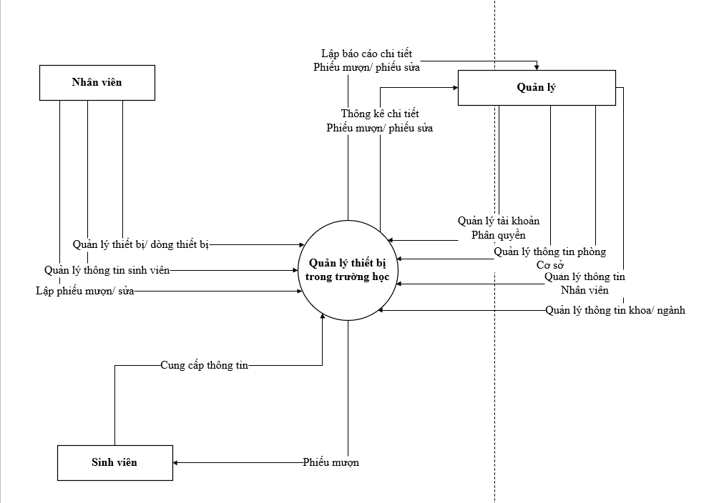

#### **5.6.1.2 Sơ đồ luồng dữ liệu mức 1**

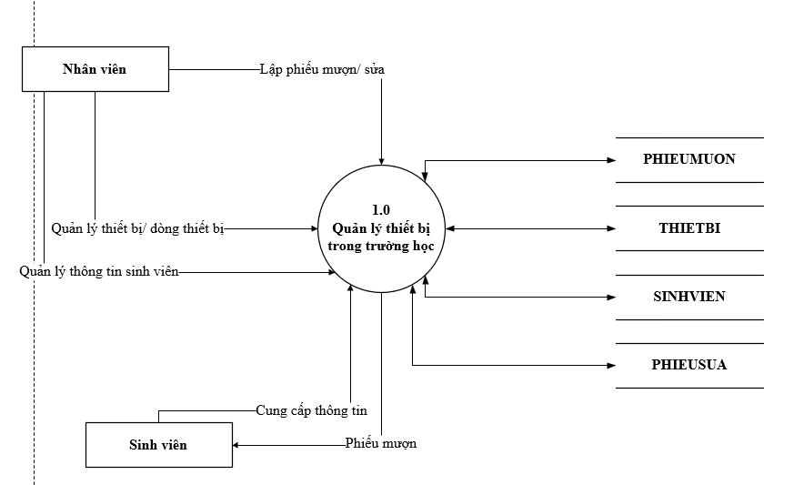

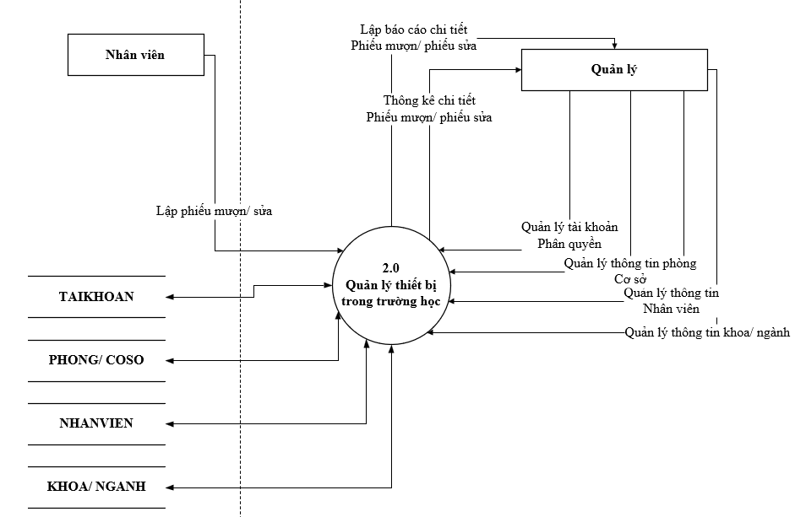

#### **5.6.1.3 Sơ đồ luồng dữ liệu mức 2**

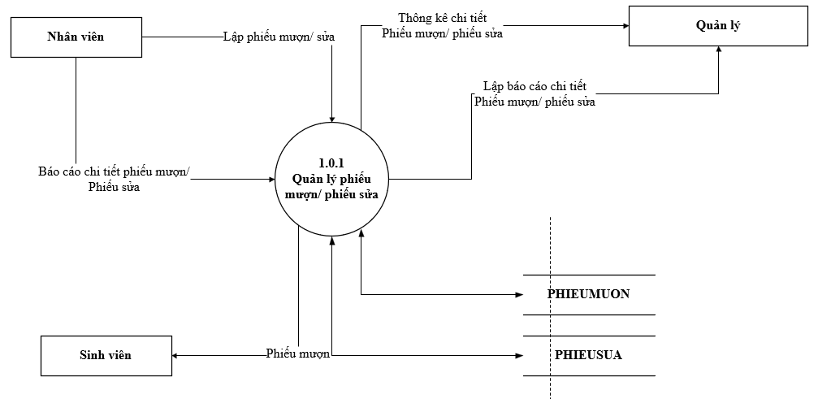 **- Quản lý phiếu mượn/ phiếu sửa**

* **Quản lý tài khoản**

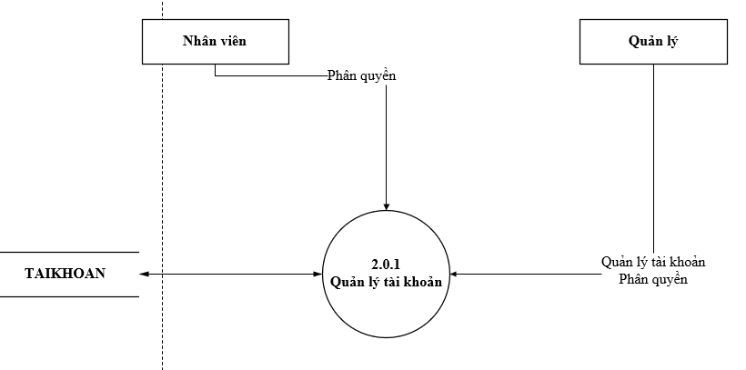

## **5.7 GIAO DIỆN CHỨC NĂNG**

### **5.7.1 Giao diện đăng nhập**

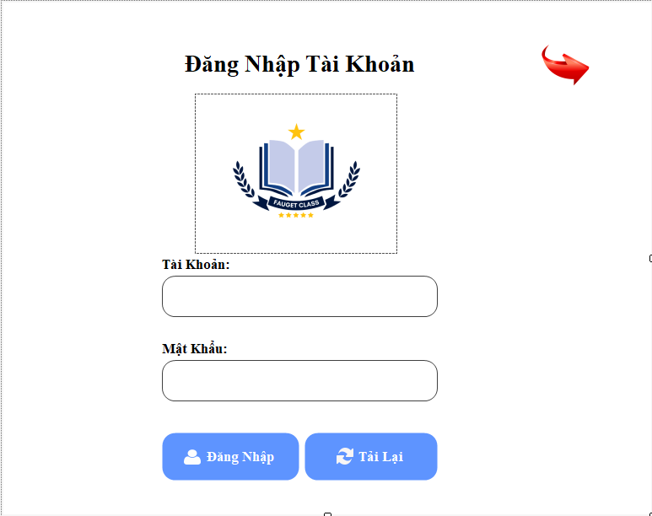

### **5.7.2 Giao diện trang chủ**

### **5.7.3 Giao diện thiết bị**

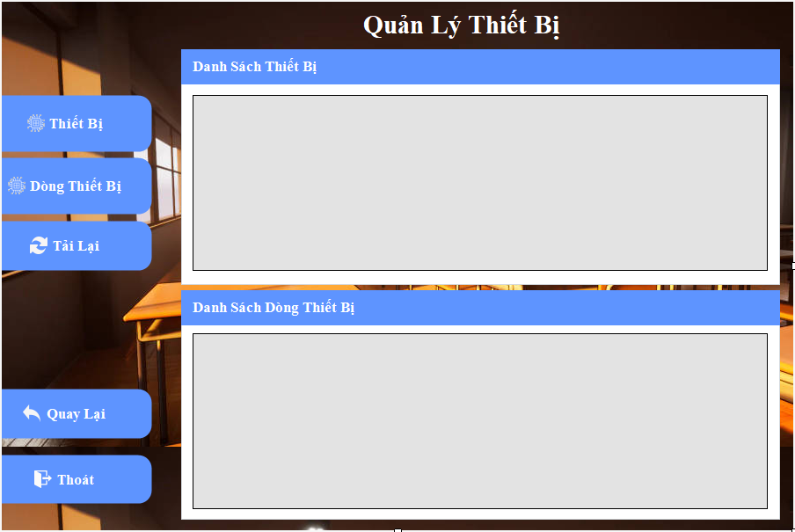

### **5.7.4 Giao diện phiếu mượn sửa**

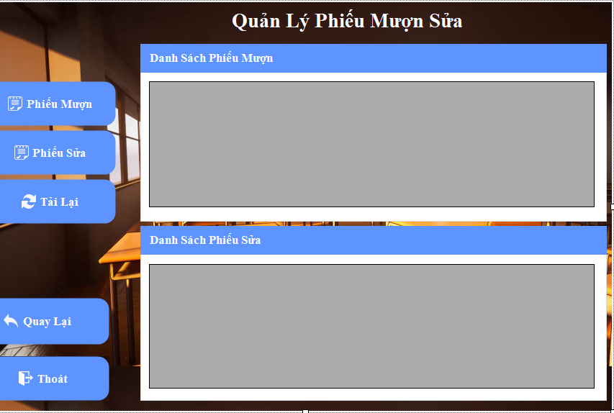

### **5.7.5 Giao diện chi tiết phiếu**

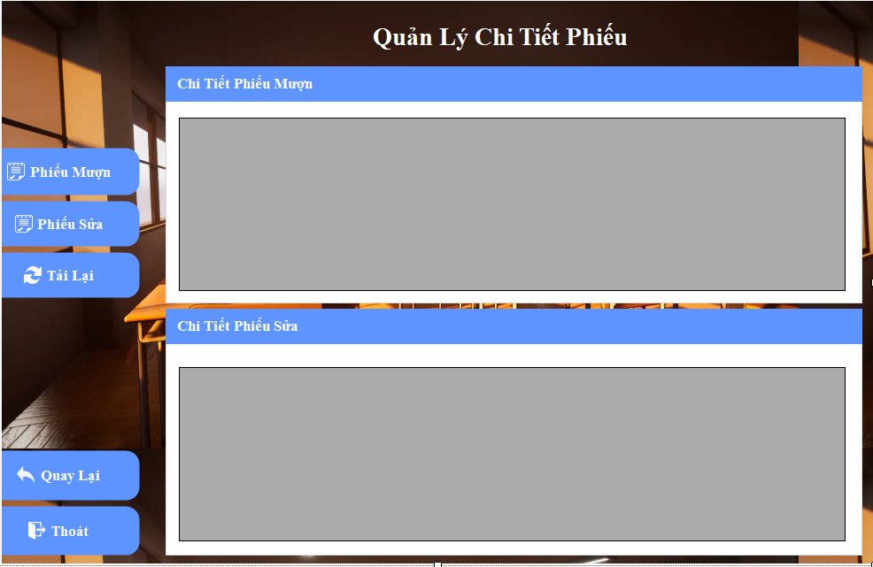

### **5.7.6 Giao diện cài đặt chức năng khác**

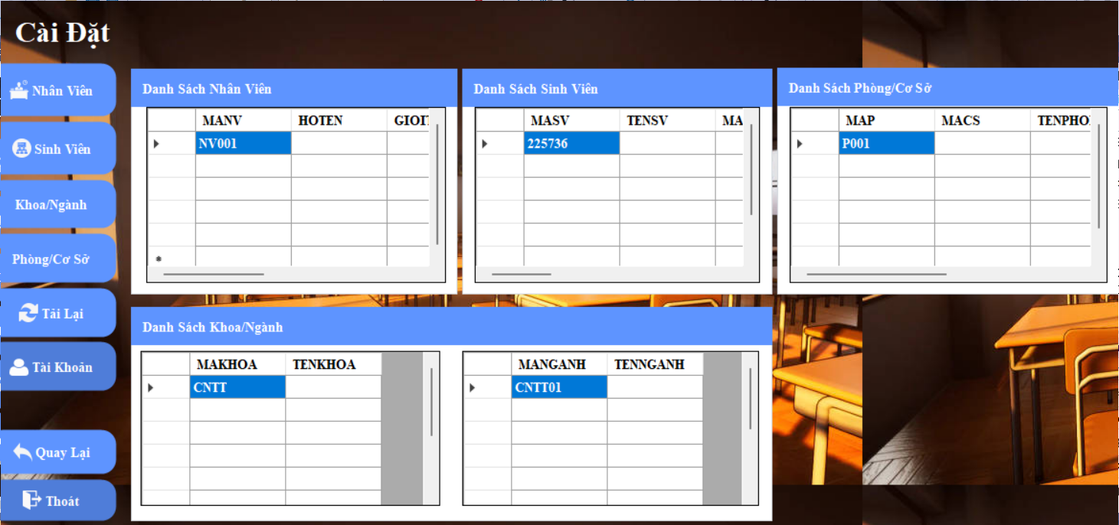

### **5.7.7 Giao diện quản lý thiết bị**

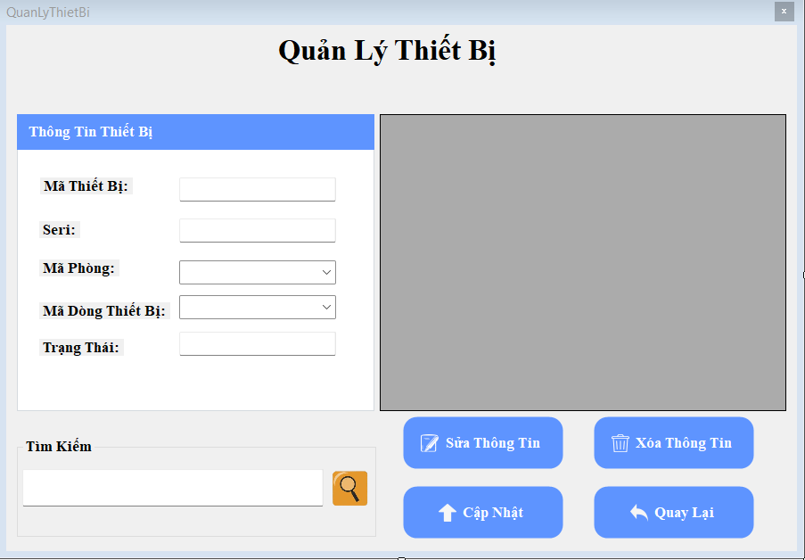

### **5.7.8 Giao diện quản lý dòng thiết bị**

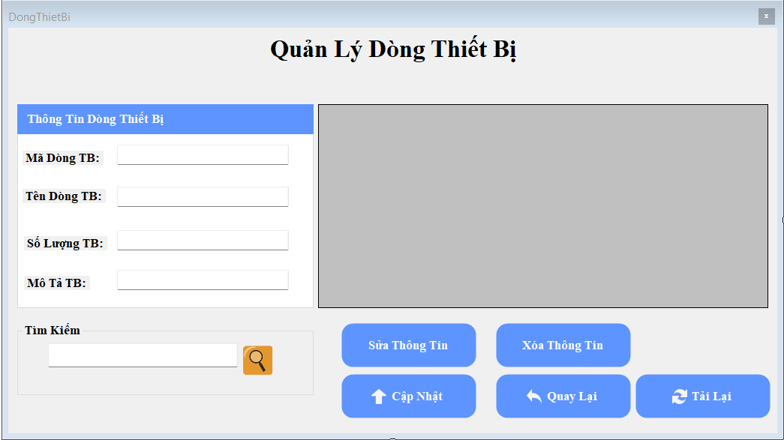

### **5.7.9 Giao diện quản lý phiếu mượn**

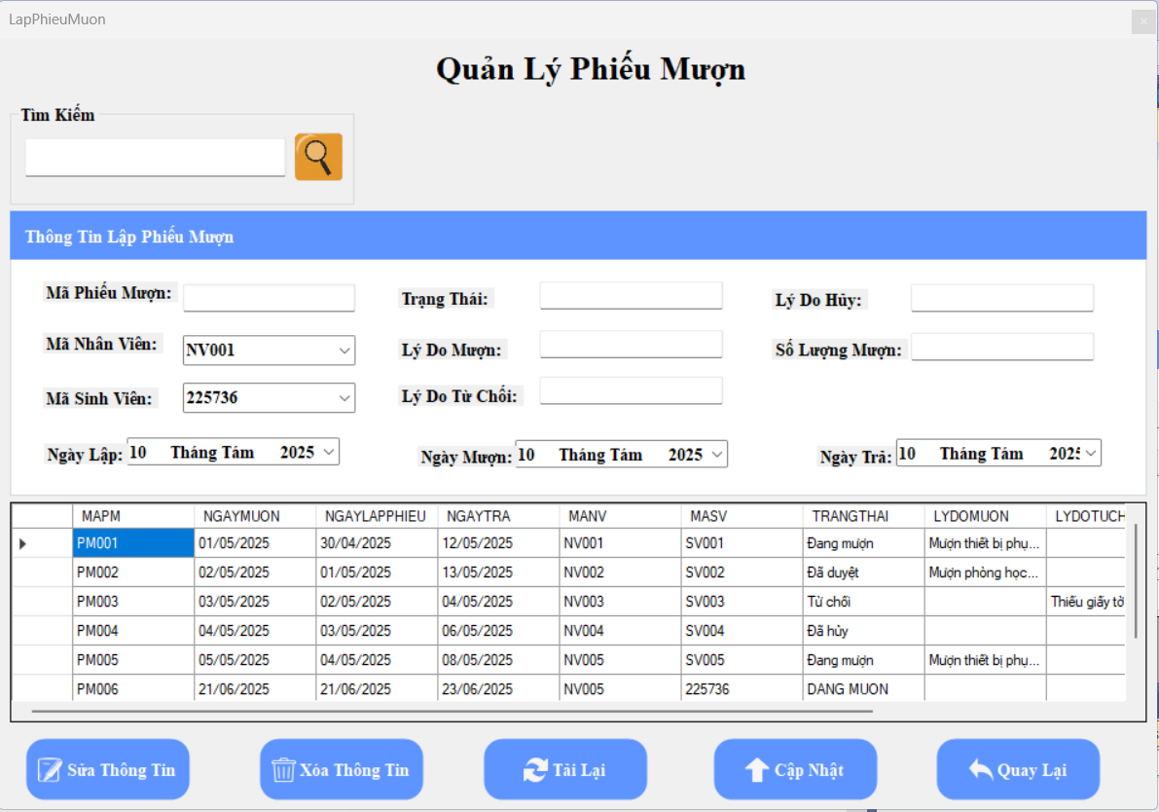

### **5.7.10 Giao diện quản lý phiếu sửa**

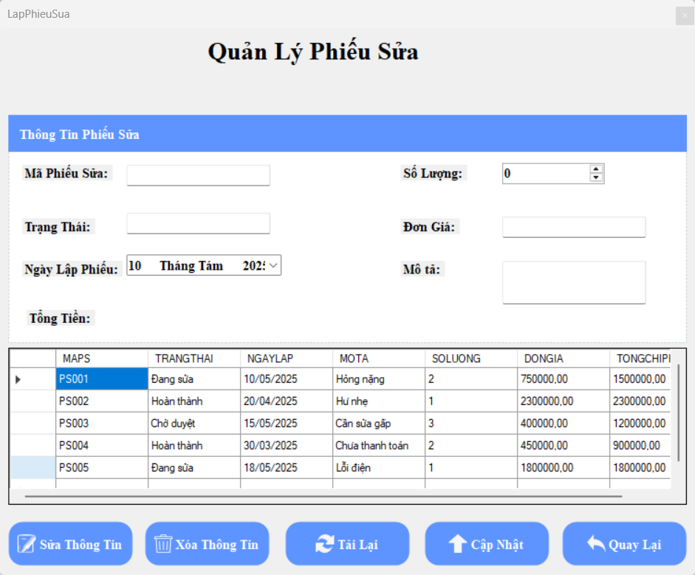

### **5.7.11 Giao diện quản lý chi tiết phiếu mượn**

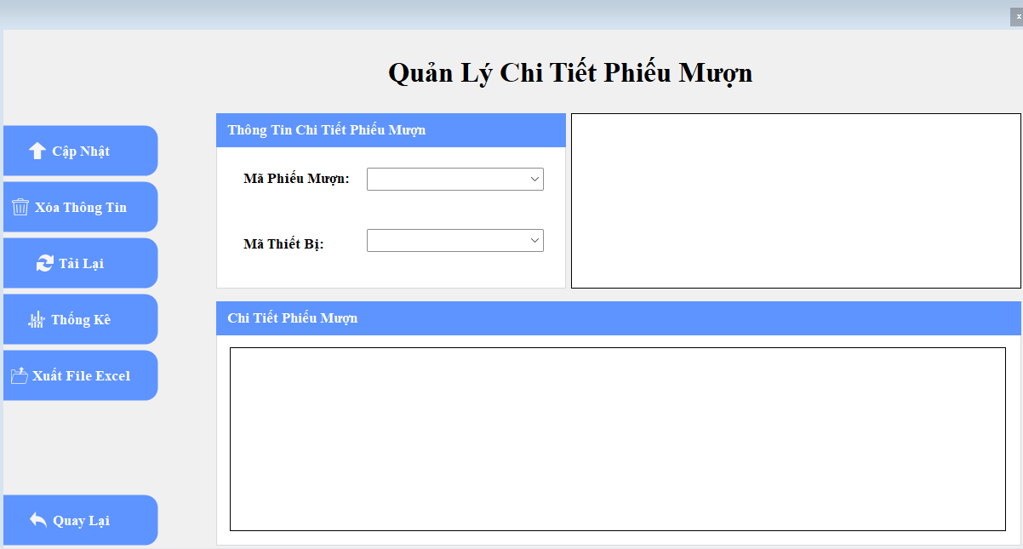

### **5.7.12 Giao diện quản lý chi tiết phiếu sửa**

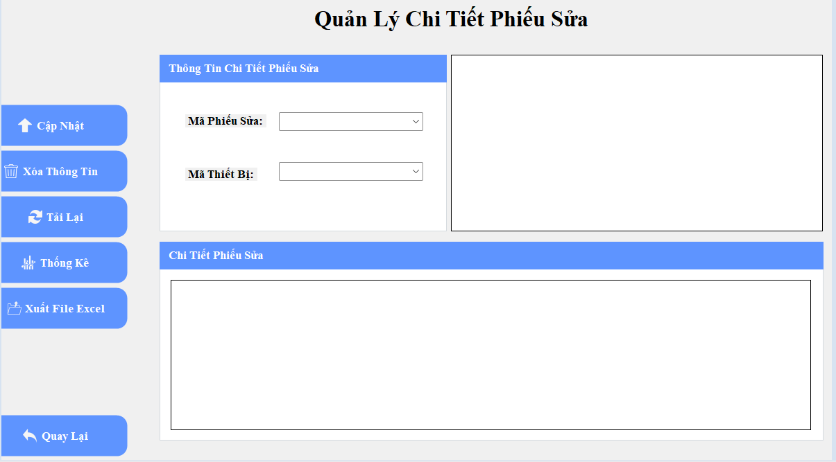

### **5.7.13 Giao diện quản lý nhân viên**

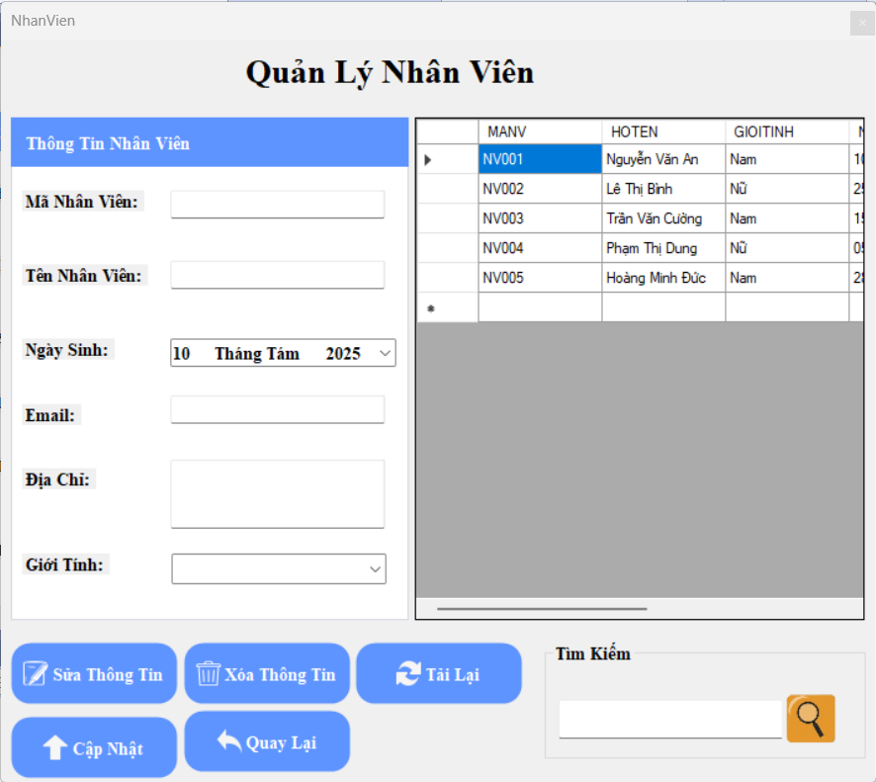

### **5.7.14 Giao diện quản lý sinh viên**

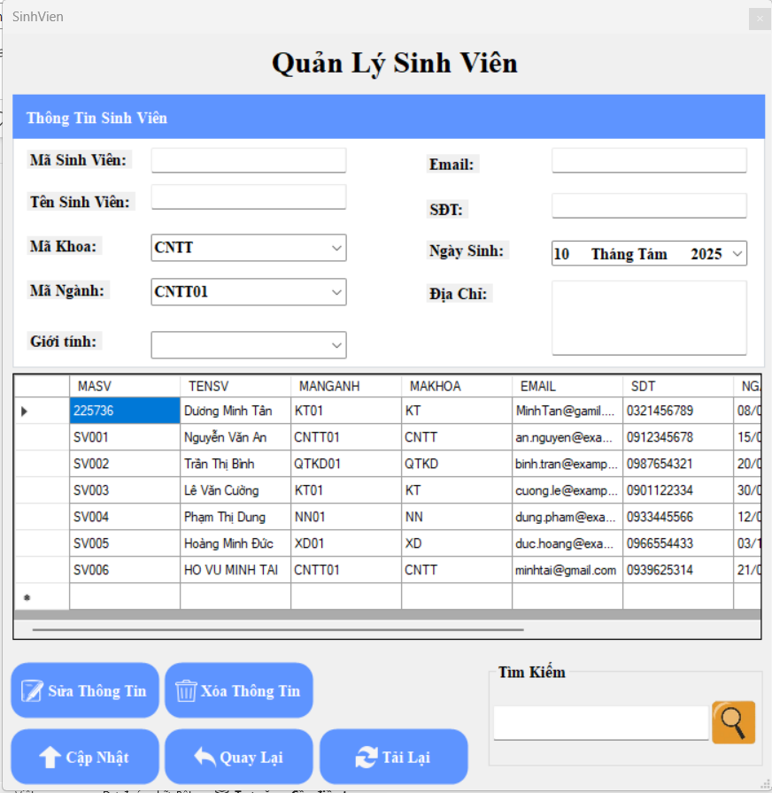

### **5.7.15 Giao diện quản lý khoa/ ngành**

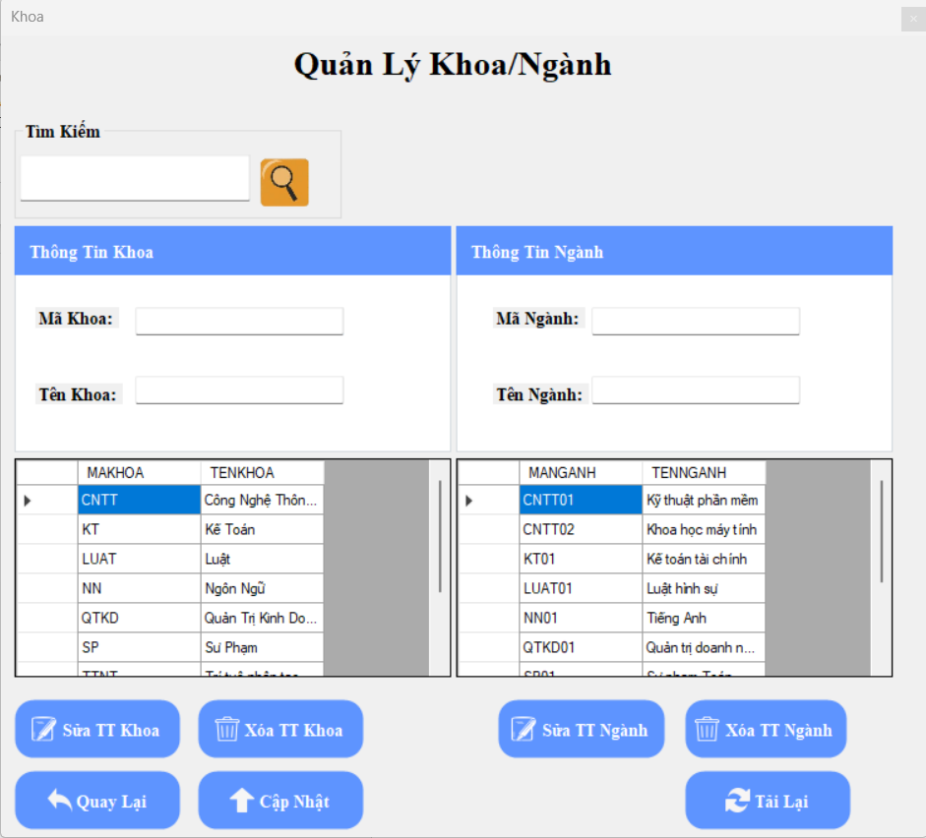

### **5.7.16 Giao diện quản lý phòng/ cơ sở**

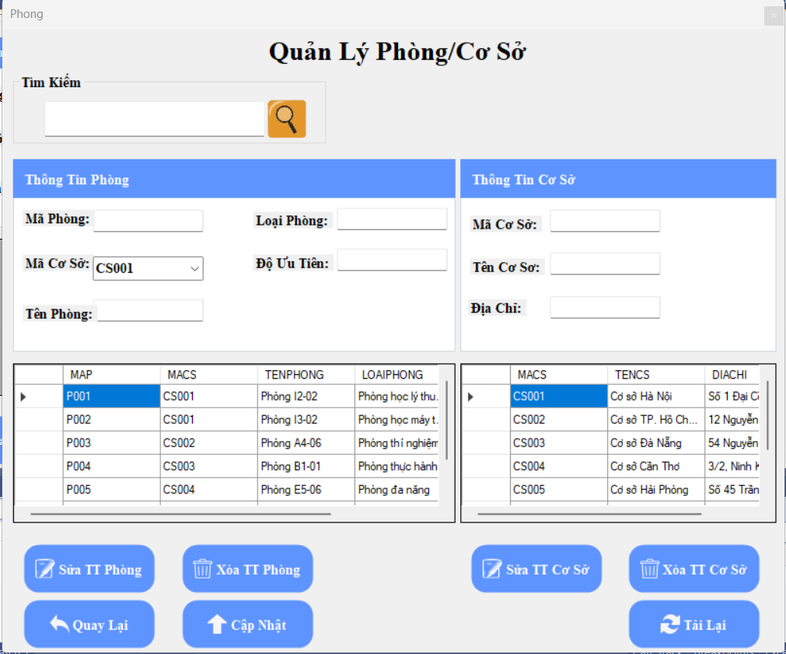

### **5.7.17 Giao diện quản lý tài khoản**

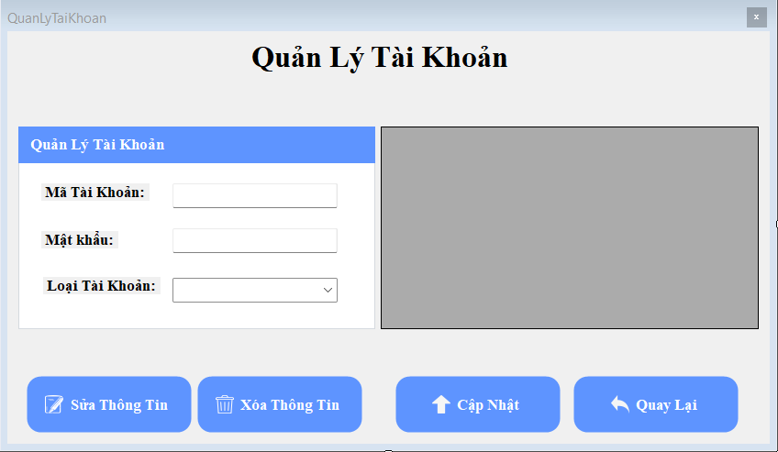

### **5.7.18 Giao diện thống kê chi tiết phiếu mượn**

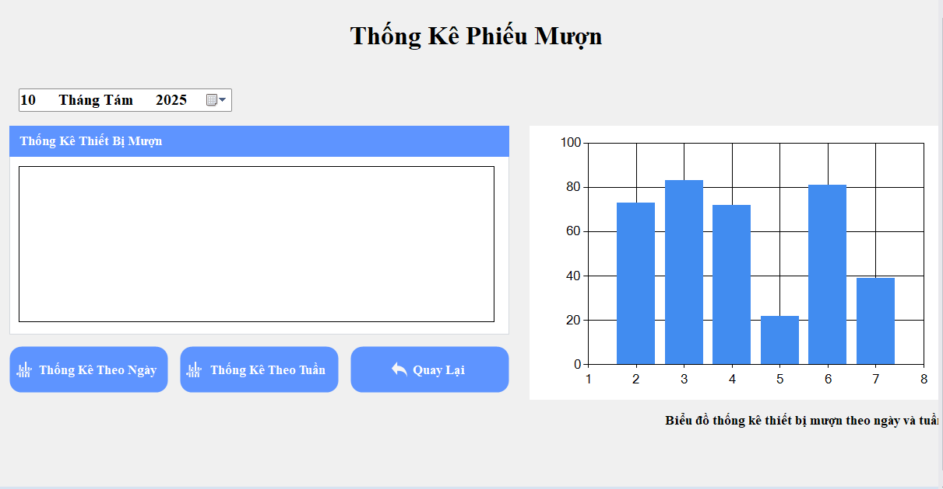

### **5.7.19 Giao diện thống kê chi tiết phiếu sửa**

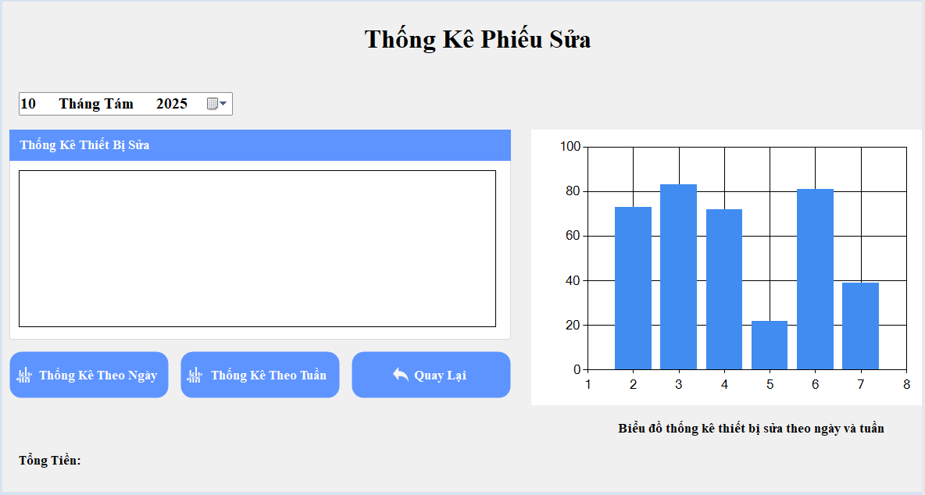

# **CHƯƠNG 6 CÀI ĐẶT VÀ THỬ NGHIỆM**

## **6.1 CÀI ĐẶT**

### **6.1.1 Quản lý**

|  |  |  |  |
| --- | --- | --- | --- |
| **STT** | **Chức năng** | **Mức độ hoàn thành** | **Ý nghĩa** |
| 1 | Cập nhật/xóa/sửa dòng thiết bị | 95% | Cập nhật/xóa/sửa thông tin các dòng thiết bị. |
| 2 | Cập nhật/xóa/sửa thiết bị | 95% | Cập nhật/xóa/sửa thông tin các thiết bị. |
| 3 | Cập nhật/xóa/sửa phòng/cơ sở | 90% | Cập nhật/xóa/sửa các thông tin của phòng/ cơ sở. |
| 4 | Cập nhật/xóa/sửa khoa/ ngành | 90% | Cập nhật/xóa/sửa các thông tin khoa/ ngành. |
| 6 | Đăng nhập | 100% | Dùng tài khoản là mã nhân viên để đăng nhập vào phần mềm. |
| 7 | Đăng xuất | 100% | Đăng xuất khỏi tài khoản đang đăng nhập. |
| 8 | Cập nhật/xóa/sửa phiếu mượn | 95% | Cập nhật/xóa/sửa các thông tin phiếu sửa. |
| 10 | Cập nhật/xóa/sửa phiếu sửa | 95% | Cập nhật các thiết bị có trạng thái hư vào phiếu sửa, xóa, sửa thông tin phiếu sửa. |
| 11 | Cập nhật/xóa/xuất file/ thống kê chi tiết phiếu mượn | 98% | Cập nhật/xóa/xuất file/thống kê các thông tin chi tiết phiếu mượn. |
| 12 | Cập nhật/xóa/xuất file/thống kê chi tiết phiếu sửa | 98% | Cập nhật/xóa/xuất file/thống kê các thông tin chi tiết phiếu sửa. |
| 13 | Cập nhật/xóa/sửa sinh viên | 98% | Quản lý danh sách sinh viên. |
| 14 | Cập nhật/xóa/sửa nhân viên | 98% | Quản lý danh sách nhân viên. |
| 15 | Cập nhật/xóa/sửa tài khoản | 98% | Quản lý thông tin tài khoản phân quyền nhân viên, admin. |
| 16 | Thống kê chi tiết phiếu mượn | 95% | Thống kê theo tuần và tháng thiết bị mượn theo sơ đồ cột. |
| 17 | Thống kê chi tiết phiếu sửa | 95% | Thống kê theo tuần và tháng thiết bị sửa theo sơ đồ cột. |
| 18 | Tra cứu | 98% | Tra cứu các dòng thiết bị, thiết bị, phiếu mượn, phiếu sửa, phòng, khoa, ngành, cơ sở, nhân viên, sinh viên. |

### **6.1.2 Nhân viên**

|  |  |  |  |
| --- | --- | --- | --- |
| **STT** | **Chức năng** | **Mức độ hoàn thành** | **Ý nghĩa** |
| 1 | Cập nhật/xóa/sửa dòng thiết bị | 95% | Cập nhật/xóa/sửa thông tin các dòng thiết bị. |
| 2 | Cập nhật/xóa/sửa thiết bị | 95% | Cập nhật/xóa/sửa thông tin các thiết bị. |
| 3 | Đăng nhập | 100% | Dùng tài khoản là mã nhân viên để đăng nhập vào phần mềm. |
| 4 | Đăng xuất | 100% | Đăng xuất khỏi tài khoản đang đăng nhập. |
| 5 | Cập nhật/xóa/sửa phiếu mượn | 95% | Cập nhật/xóa/sửa các thông tin phiếu sửa. |
| 6 | Cập nhật/xóa/sửa phiếu sửa | 95% | Cập nhật các thiết bị có trạng thái hư vào phiếu sửa, xóa, sửa thông tin phiếu sửa. |
| 7 | Cập nhật/xóa/xuất file/ thống kê chi tiết phiếu mượn | 98% | Cập nhật/xóa/xuất file/thống kê các thông tin chi tiết phiếu mượn. |
| 8 | Cập nhật/xóa/xuất file/thống kê chi tiết phiếu sửa | 98% | Cập nhật/xóa/xuất file/thống kê các thông tin chi tiết phiếu sửa. |
| 9 | Cập nhật/xóa/sửa sinh viên | 98% | Quản lý danh sách sinh viên. |
| 10 | Cập nhật/xóa/sửa tài khoản | 98% | Quản lý thông tin tài khoản phân quyền nhân viên, admin. |
| 11 | Tra cứu | 98% | Tra cứu các dòng thiết bị, thiết bị, phiếu mượn, phiếu sửa, phòng, khoa, ngành, cơ sở, nhân viên, sinh viên. |

## **6.2 THỬ NGHIỆM**

### **6.2.1 Danh sách các tài khoản dùng để test**

|  |  |  |
| --- | --- | --- |
| **Loại** | **Tài khoản** | **Mật khẩu** |
| Quản lý | hovuminhtai@gmail.com | 225736 |
| Nhân viên | duongminhtan | 221156 |
| Nhân viên | trannguyenphuonganh@gmail.com | 222803 |

### **6.2.2 Một số test-case thử nghiệm**

|  |  |  |  |  |
| --- | --- | --- | --- | --- |
| **STT** | **Các bước kiểm tra** | **Kết quả mong đợi** | **Kết quả thực tế** | **Tình trạng** |
| 1 | 1. Nhập thông tin phiếu mượn (mã phiếu mượn, ngày mượn, ngày trả dự kiến, lý do mượn). | Cập nhật thông tin phiếu mượn và hiển thị các thông tin cần thiết trong chi tiết phiếu mượn | Giống với kết quả mong đợi. | Thông qua. |
| 2. Nhân viên chọn mã phiếu mượn và mã thiết bị muốn mượn trong chi tiết phiếu mượn. |
| 3. Nhấn nút "Cập nhật phiếu mượn". |
| 2 | 1. Nhân viên chọn mã thiết bị và mã phiếu mượn không có trong danh sách. | Không hiển thị thiết bị trong danh sách chọn thiết bị, không thể tạo phiếu nếu không có thiết bị. | Giống với kết quả mong đợi. | Thông qua. |
| 3 | 1. Nhân viên nhập các thông tin của thiết bị cần sửa . | Cập nhật thông tin phiếu sửa thành công và hiển thị các thông tin của thiết bị cần được sửa. | Giống với kết quả mong đợi. | Thông qua. |
| 2. Nhân viên chọn mã phiếu sửa và mã thiết bị trong chi tiết phiếu sửa. |
| 3. Nhấn nút "Cập nhật phiếu sửa". |
| 4 | 1. Nhân viên chọn mã thiết bị mã phiếu sửa không có trong danh sách. | Không hiện thiết bị có trạng thái khác hư, không thể tạo phiếu. | Giống với kết quả mong đợi. | Thông qua. |
| 5 | 1. Nhân viên tạo thiết bị mới. | Báo lỗi vì nhập trùng số seri và hiện lại các mục đã nhập và đúng quy định. | Giống với kết quả mong đợi. | Thông qua. |
| 2. Nhân viên nhập thông tin thiết bị mới trùng mã seri của thiết bị đã tạo. |
| 3. Nhấn nút tạo thiết bị. |

# **CHƯƠNG 7 TỔNG KẾT**

## **7.1 CÁC KẾT QUẢ ĐÃ THỰC HIỆN**

### **7.1.1 Phân tích yêu cầu:**

* Thu thập yêu cầu: Đã tiến hành phỏng vấn, khảo sát và phân tích yêu cầu của các bộ phận liên quan (phòng thiết bị, giảng viên, nhân viên IT, …)
* Tài liệu yêu cầu: Tạo ra tài liệu yêu cầu phần mềm chi tiết, bao gồm các chức năng chính, giao diện người dùng và yêu cầu phi chức năng.

### **7.1.2 Thiết kế hệ thống:**

* Mô hình dữ liệu: Thiết kế cơ sở dữ liệu quan hệ để quản lý thông tin về thiết bị, tình trạng sử dụng, bảo trì và lịch sử sửa chữa.
* Thiết kế giao diện: Thiết kế giao diện người dùng thân thiện, trực quan với các chức năng chính như cập nhật, sửa, xóa thiết bị, quản lý mượn/trả, phân quyền người dùng, báo cáo thống kê.

### **7.1.3 Kiểm thử phần mềm:**

* Kiểm thử đơn vị (Unit Testing): Kiểm thử các module riêng lẻ để đảm bảo tính đúng dắn của từng chức năng.
* Kiểm thử tích hợp (Integration Testing): Kiểm thử các module đã tích hợp để đảm bảo chúng hoạt động cùng nhau một cách chính xác.
* Kiểm thử hệ thống (System Testing): Kiểm thử toàn bộ hệ thống để đảm bảo tất cả các chức năng hoạt động đúng như mong đợi.

### **7.1.4 Triển khai và đạo tạo:**

* Triển khai phần mềm: Cài đặt phần mềm trên hệ thống của trường.
* Đào tạo người dùng: Tổ chức các buổi đào tạo cho nhân viên và giảng viên cách sử dụng phần mềm.

## **7.2 ĐÁNH GIÁ ƯU KHUYẾT ĐIỂM**

* **Ưu điểm**
* Giao diện người dùng thân thiện: Phần mềm có giao diện đơn giản, dễ sử dụng
* Quản lý thông tin hiệu quả: hệ thống quản lý thông tin thiết bị, bảo trì và sửa chữa một cách hiệu quả và chính xác.
* Báo cáo chi tiết: Phần mềm cung cấp các báo cáo chi tiết về tình trạng thiết bị, lịch sử bảo trì và sửa chữa.
* **Khuyết điểm:**
* Khả năng mở rộng: Hiện tại phần mềm có thể chưa hỗ trợ tốt cho việc mở rộng quy mô khi số lượng thiết bị tăng lên nhiều.
* Tích hợp với hệ thống khác: Phần mềm có thể chưa tích hợp tốt với các hệ thống quản lý khác của trường.
* Đào tạo sử dụng: Một số người dùng có thể cần thời gian để làm quen và sử dụng thành thạo phần mềm.

## **7.3 HƯỚNG MỞ RỘNG TRONG TƯƠNG LAI**

### **7.3.1 Nâng cao khả năng mở rộng:**

* Tối ưu hóa cơ sở dữ liệu: Cải thiện hiệu suất cơ sở dữ liệu để xử lý lượng lớn thông tin.

### **7.3.2 Tích hợp với hệ thống khác:**

* Tích hợp với hệ thống quản lý học tập: Kết nối phần mềm quản lý thiết bị để hỗ trợ việc sử dụng thiết bị trong giảng dạy và học tập.
* Tích hợp với hệ thống quản lý tài sản: Kết nối với hệ thống quản lý tài sản chung của trường để đồng bộ thông tin.

### **7.3.3 Cải thiện tính năng:**

* Bảo trì dự báo: Sử dụng công nghệ AI để dự báo và lập kế hoạch bảo trì thiết bị.
* Báo cáo nâng cao: Tạo ra các báo cáo tùy chỉnh và cung cấp các công cụ phân tích dữ liệu mạnh mẽ hơn.

**TÀI LIỆU THAM KHẢO**